UNIVERSITATEA DIN CRAIOVA
FACULTATEA DE AUTOMATICĂ, CALCULATOARE ȘI ELECTRONICĂ
Specializarea: Calculatoare
LUCRARE DE LICENȚĂ
Companion pentru îngrijirea pielii asistat de inteligență artificială

Coordonator științific:  Stefan Popescu | Absolvent:  Daria Giotina
Craiova, 2027
Declarație de autenticitate
Subsemnata Daria Giotina, absolventă a Facultății de Automatică, Calculatoare și Electronică din cadrul Universității din Craiova, specializarea Calculatoare, declar pe propria răspundere că lucrarea de licență cu titlul „Companion pentru îngrijirea pielii asistat de inteligență artificială” este rezultatul activității mele proprii, că sursele bibliografice folosite sunt citate corespunzător și că lucrarea nu a mai fost prezentată în fața altei comisii de examen.
Data: ____________________ Semnătura: ____________________

Rezumat
[De redactat la finalizarea lucrării.]
Cuvinte-cheie: învățare automată, clasificarea problemelor pielii, fuziune multimodală, valori lipsă, echitate, tonuri de piele, aplicație mobilă.
Abstract
[To be written when the thesis is complete.]
Keywords: machine learning, skin-concern classification, multimodal fusion, missing data, fairness, skin tone, mobile application.
Cuprins
Capitolul 1. Introducere 1
1.1 Motivație 1
1.2 Formularea problemei 1
1.3 Obiective 2
1.4 Contribuții 2
1.5 Structura lucrării 2
Capitolul 2. Fundamente teoretice și lucrări conexe 3
Capitolul 3. Cerințe 4
Capitolul 4. Proiectarea sistemului și arhitectura 5
4.1 Modelul conceptual al datelor: diagrama Entitate-Legătură extinsă (EER) 5
4.2 Interfața utilizator: prototipul Figma, versiunea 2 6
Capitolul 5. Metodologia AI/ML 6
5.1 Setul de date SCIN: obținere și licență 6
5.2 Scalele de ton al pielii și grupele folosite 7
5.3 Auditul metadatelor SCIN 7
5.3.1 Procedura de audit 7
5.3.2 Dimensiunea setului și integritatea cheii 8
5.3.3 Lipsa răspunsurilor auto-declarate 8
5.3.4 Distribuția tonurilor de piele 8
5.3.5 Etichetele dermatologilor 9
5.4 Definirea categoriilor țintă de probleme ale pielii 9
5.5 Codificarea chestionarului și masca de valori lipsă 10
5.6 Împărțirea pe cazuri în seturi de antrenare, validare și testare 11
5.7 Încărcarea datelor, selecția imaginilor și augmentarea 12
5.8 Modelul și fuziunea multimodală 12
5.9 Explicabilitate (Grad-CAM) 12
5.10 Protocolul de evaluare 12
5.11 Evaluarea externă și sonda liniară 13
Capitolul 6. Implementare 13
Capitolul 7. Securitate și GDPR 14
Capitolul 8. Testare și evaluare 15
Capitolul 9. Concluzii și direcții viitoare 16
Anexe 17
Anexa A. Planificarea proiectului: enunțul domeniului, WBS și riscurile
Bibliografie 18

Lista tabelelor
Tabelul 5.1. Distribuția tonurilor de piele estimate în SCIN (N = 5.033 cazuri). 8
Tabelul 5.2. Categorii țintă pe grupe eFST (SCIN, prag 0,40). 10

Lista de abrevieri
AI | Artificial Intelligence (inteligență artificială)
API | Application Programming Interface (interfață de programare a aplicațiilor)
CSV | Comma-Separated Values (valori separate prin virgulă)
eFST | Estimated Fitzpatrick Skin Type (tip Fitzpatrick estimat de dermatologi pe baza fotografiilor)
eMST | Estimated Monk Skin Tone (ton Monk estimat de adnotatori)
FST | Fitzpatrick Skin Type (tip de piele Fitzpatrick)
GDPR | General Data Protection Regulation (Regulamentul general privind protecția datelor)
ML | Machine Learning (învățare automată)
SCIN | Skin Condition Image Network (set de date publicat de Google Research)

Capitolul 1. Introducere

1.1 Motivație
Îngrijirea pielii a devenit în ultimii ani un domeniu în care utilizatorii caută tot mai frecvent informații personalizate prin intermediul aplicațiilor mobile. Preocupări cotidiene precum acneea, uscăciunea, roșeața sau hiperpigmentarea afectează o parte semnificativă a populației [CITE], iar accesul la consultații de specialitate este adesea limitat de costuri, de distanța geografică sau de timpul de așteptare [CITE]. În acest context, un instrument informativ, accesibil de pe telefon, care ajută utilizatorul să își înțeleagă mai bine starea pielii și să identifice rutine de îngrijire potrivite, răspunde unei nevoi reale. Este important de precizat că lucrarea de față nu propune un dispozitiv medical: aplicația dezvoltată are exclusiv scop informativ și nu înlocuiește sfatul unui specialist.

1.2 Formularea problemei
Progresele recente din domeniul învățării automate, în special al rețelelor neuronale convoluționale și al transferului de cunoștințe de la modele preantrenate, au făcut posibilă clasificarea automată a imaginilor dermatologice cu rezultate promițătoare [CITE]. Cu toate acestea, majoritatea abordărilor existente se bazează exclusiv pe fotografie, deși informațiile declarate de utilizator, precum durata apariției, senzația de mâncărime sau rutina folosită, conțin indicii complementare pe care o imagine singură nu le poate oferi [CITE]. Integrarea acestor răspunsuri cu informația vizuală ridică însă o problemă practică: în utilizarea reală, utilizatorii completează adesea doar parțial chestionarul sau îl omit complet, iar un sistem robust trebuie să funcționeze coerent în toate aceste situații.
O a doua problemă, de natură etică și tehnică, este reprezentarea inegală a tonurilor de piele în seturile de date folosite pentru antrenare. Mai multe studii arată că tonurile închise sunt subreprezentate, ceea ce poate duce la performanțe diferite între grupuri [CITE]. Un sistem care îmbunătățește rezultatele în medie, dar le înrăutățește pentru anumite tonuri de piele, nu poate fi considerat echitabil, iar evaluarea performanței trebuie, prin urmare, stratificată în funcție de scalele Fitzpatrick și Monk (prezentate în secțiunea 5.2) [CITE].
Pornind de la aceste observații, problema abordată în lucrare poate fi formulată astfel: în ce măsură combinarea fotografiei cu datele auto-declarate îmbunătățește clasificarea preocupărilor comune ale pielii, cât de stabil rămâne sistemul atunci când răspunsurile lipsesc parțial sau total și dacă efectul este consistent pentru toate tonurile de piele. Răspunsul la aceste întrebări stă la baza obiectivelor și a contribuțiilor prezentate în secțiunile următoare.

1.3 Obiective
[De redactat.]

1.4 Contribuții
[De redactat după obținerea rezultatelor.]

1.5 Structura lucrării
Lucrarea este organizată în nouă capitole, urmate de anexe și bibliografie. Capitolul 1 prezintă motivația, problema abordată, obiectivele și contribuțiile. Capitolul 2 trece în revistă domeniul analizei pielii prin învățare automată, bazele de date de ingrediente și aplicațiile existente. Capitolul 3 definește cerințele funcționale și non-funcționale (securitate, confidențialitate, performanță), iar Capitolul 4 descrie arhitectura sistemului, modelul de date MongoDB și proiectarea API-ului. Capitolul 5 detaliază metodologia de învățare automată: datele, modelul, fuziunea multimodală, explicabilitatea și evaluarea. Capitolul 6 descrie implementarea aplicației mobile, a serviciului de backend, a serviciului de inferență și a motorului de analiză a ingredientelor. Capitolul 7 tratează securitatea și conformitatea cu GDPR, iar Capitolul 8 testarea și evaluarea. Capitolul 9 formulează concluziile și direcțiile viitoare.

Capitolul 2. Fundamente teoretice și lucrări conexe
[De redactat: analiza pielii prin învățare automată, baze de date de ingrediente, aplicații existente.]

Capitolul 3. Cerințe
[De redactat: cerințe funcționale și non-funcționale (securitate, confidențialitate, performanță).]

Capitolul 4. Proiectarea sistemului și arhitectura
Acest capitol descrie proiectarea aplicației: modelul conceptual al datelor, arhitectura componentelor (aplicația mobilă, API-ul, serviciul de inferență și stocarea) și interfața de programare (API). Secțiunea 4.1 prezintă modelul conceptual al datelor și transformarea lui într-o schemă relațională; arhitectura, modelul fizic în MongoDB și proiectarea API-ului vor fi descrise în secțiunile următoare.

4.1 Modelul conceptual al datelor: diagrama Entitate-Legătură extinsă (EER)
Modelul Entitate-Legătură (Entity-Relationship, ER), propus de Chen [39], descrie datele unei aplicații independent de sistemul de gestiune a bazei de date care le va stoca. Elementele lui sunt: entitatea, adică o categorie de obiecte despre care se rețin date (de exemplu USER; o instanță a entității este un utilizator concret), desenată ca dreptunghi; atributul, o proprietate a entității (de exemplu email), desenat ca elipsă; cheia, atributul ale cărui valori identifică în mod unic fiecare instanță (de exemplu user_id), scrisă subliniat; și legătura (relationship), o asociere între entități (de exemplu PERFORMS: un utilizator efectuează analize), desenată ca romb. Modelul Entitate-Legătură extins (Enhanced ER, EER) adaugă concepte de tip clasă-subclasă, în special specializarea și generalizarea, cu moștenirea atributelor [40]. Diagrama a fost realizată în draw.io [41], în notația Chen, cu denumirile în limba engleză pentru a fi identice cu cele din cod. Sursa editabilă este docs/diagrams/skincare_eer.drawio (pagina „EER model” pentru Figura 4.1 și pagina „Relational schema” pentru Figura 4.2), iar imaginile exportate se află în același director. Fișierul este generat de scriptul docs/tools/build_er_diagram.py, astfel încât modificările modelului rămân reproductibile.
Notația folosită are următoarele semnificații. Raportul de cardinalitate indică numărul maxim de instanțe ale unei entități care se pot asocia cu o instanță a celeilalte: 1:1 (unu la unu), 1:N (unu la mai mulți) sau M:N (mai mulți la mai mulți); valorile 1, N și M sunt scrise pe liniile legăturii. Participarea arată dacă fiecare instanță trebuie să ia parte la legătură: linia dublă marchează participarea totală (de exemplu, orice analiză aparține unui utilizator), iar linia simplă participarea parțială (un utilizator poate să nu aibă nicio analiză). O entitate slabă nu are o cheie proprie și este identificată prin entitatea de care aparține (proprietarul) împreună cu o cheie parțială; se desenează cu dreptunghi dublu, iar legătura care o identifică cu romb dublu. În model, ROUTINE_STEP este entitate slabă: pasul 3 are sens doar în interiorul unei rutine anume, deci cheia lui este (routine_id, step_no), unde step_no este cheia parțială (subliniată punctat). Un atribut compus are subatribute (full_name = first_name + last_name; skin_profile = skin_type, main_concern, climate). Un atribut multivalorat poate avea mai multe valori pentru aceeași instanță (variantele de răspuns options ale unei întrebări, funcțiile functions și marcajele de risc flags ale unui ingredient) și se desenează cu elipsă dublă. Un atribut derivat nu se stochează, ci se calculează din alte date (age_range din date_of_birth, total_duration ca sumă a duratelor pașilor unei rutine, safety_score din scorurile ingredientelor unui produs) și se desenează cu elipsă punctată.
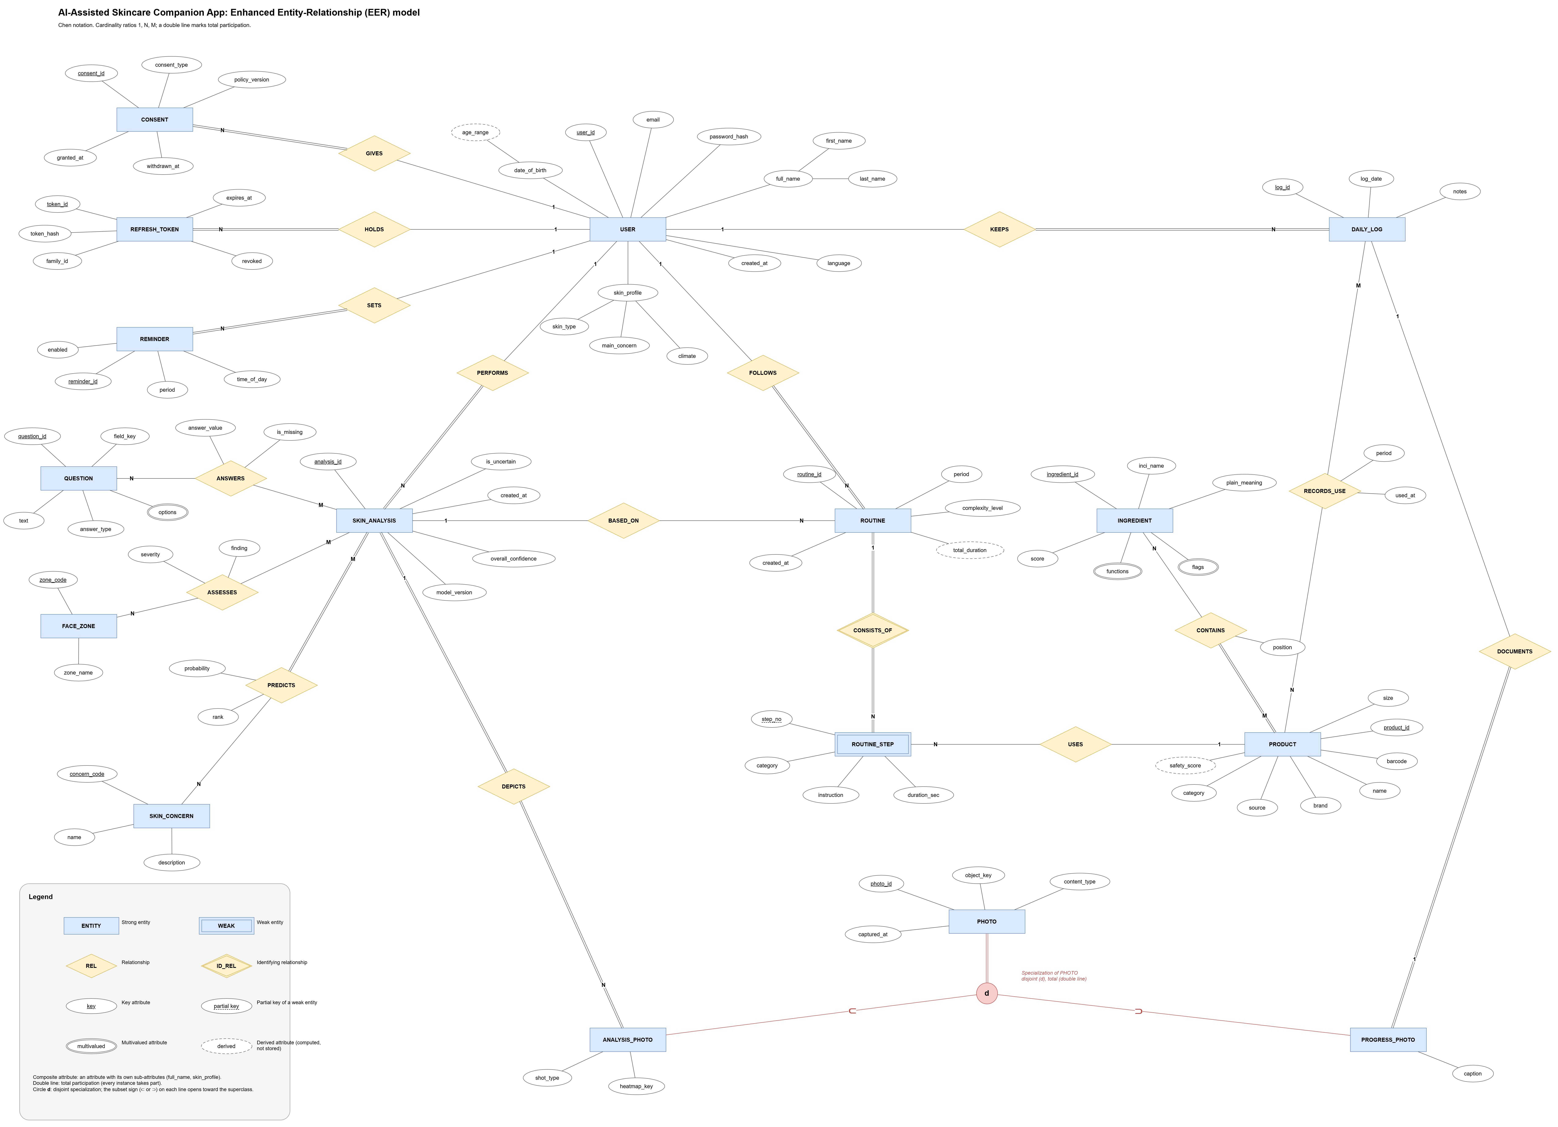
Figura 4.1. Diagrama Entitate-Legătură extinsă (EER) a aplicației, în notația Chen; componenta EER este specializarea disjunctă și totală a entității PHOTO.
Entitățile au fost stabilite pornind de la modelul de date din planul tezei (colecțiile users, consents, refresh_tokens, skin_analyses, products, ingredients, routines și daily_logs) și de la ecranele proiectate în Figma (chestionarul de analiză, alegerea zonelor feței, rezultatele, detaliile produsului cu scorul de siguranță, constructorul de rutine, jurnalul zilnic și setările de confidențialitate). Cele 16 entități formează patru grupuri: contul și securitatea (USER, CONSENT pentru consimțămintele GDPR, REFRESH_TOKEN pentru sesiunile de autentificare, REMINDER pentru mementourile de dimineață și seară), analiza pielii (SKIN_ANALYSIS, QUESTION, FACE_ZONE, SKIN_CONCERN), fotografiile (PHOTO cu subclasele ANALYSIS_PHOTO și PROGRESS_PHOTO) și produsele cu rutinele (PRODUCT, INGREDIENT, ROUTINE, ROUTINE_STEP, DAILY_LOG).
Legăturile reflectă direct metodologia din capitolul 5. ANSWERS (M:N între SKIN_ANALYSIS și QUESTION) are atributele answer_value și is_missing: o întrebare la care utilizatorul nu a răspuns este înregistrată explicit ca lipsă, la fel ca masca de valori lipsă a modelului (secțiunea 5.5), în loc să fie completată cu o valoare inventată. PREDICTS (M:N între SKIN_ANALYSIS și SKIN_CONCERN) are atributele probability și rank, deoarece modelul întoarce o probabilitate pentru fiecare categorie din secțiunea 5.4; atributul is_uncertain al analizei marchează cazurile cu încredere scăzută, pentru care aplicația recomandă consultarea unui specialist. ASSESSES (M:N între SKIN_ANALYSIS și FACE_ZONE) reține pentru fiecare zonă a feței constatarea (finding) și gradul ei (severity); harta facială pe mai multe zone este o funcționalitate opțională (stretch), de aceea participarea este parțială, iar legătura poate rămâne goală în MVP fără ca schema să se schimbe. CONTAINS (M:N între PRODUCT și INGREDIENT) păstrează în atributul position ordinea din lista INCI (International Nomenclature of Cosmetic Ingredients, denumirile standard ale ingredientelor cosmetice), care pe etichetă este descrescătoare după concentrație. RECORDS_USE (M:N între DAILY_LOG și PRODUCT) reține perioada (AM sau PM) și momentul folosirii fiecărui produs. BASED_ON leagă opțional o rutină de analiza din care a fost generată, iar USES leagă opțional un pas de rutină de un produs concret din catalog.
Componenta EER a modelului este specializarea entității PHOTO. Specializarea împarte o entitate generală (superclasa) în subclase care moștenesc toate atributele și legăturile superclasei și au, în plus, atribute și legături proprii. Specializarea este disjunctă (cercul marcat cu d): o fotografie aparține unei singure subclase. Este totală (linie dublă între PHOTO și cerc): orice fotografie este fie fotografie de analiză, fie fotografie de progres. Simbolul de submulțime de pe fiecare linie arată sensul moștenirii. Ambele tipuri au aceleași atribute de stocare (photo_id, object_key, content_type, captured_at): fotografia stă criptată în stocarea de obiecte din UE, iar baza de date reține doar cheia obiectului. Diferă însă prin rest: ANALYSIS_PHOTO are shot_type și heatmap_key (harta Grad-CAM, secțiunea 5.9) și aparține unei analize (DEPICTS, o analiză are una sau mai multe fotografii, ca în SCIN), iar PROGRESS_PHOTO are caption și documentează o zi din jurnal (DOCUMENTS, 1:1). Avantajul practic este că dreptul la ștergere din GDPR se poate aplica tuturor fotografiilor unui utilizator printr-o singură entitate.
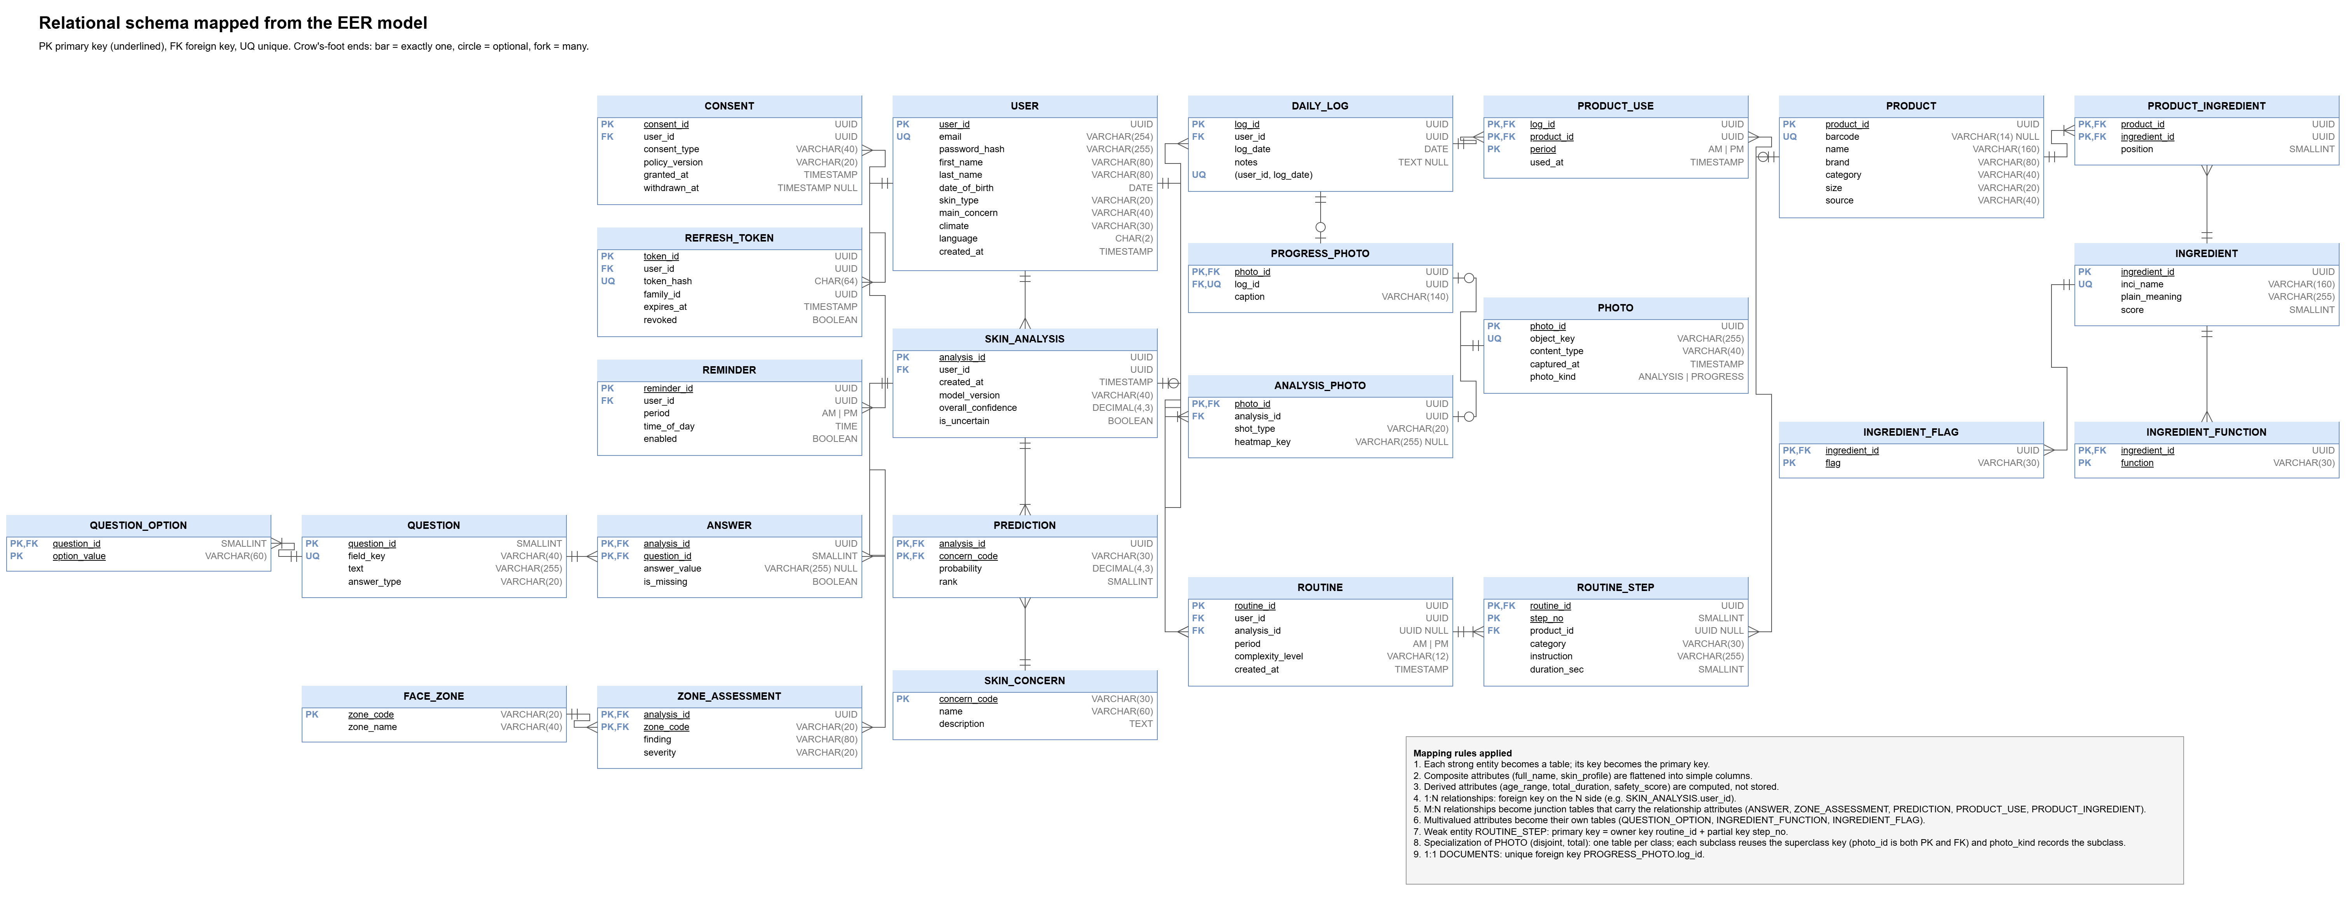
Figura 4.2. Schema relațională obținută din modelul EER (24 de tabele, notația crow's foot).
Pentru a verifica modelul, el a fost transformat în modelul relațional (Figura 4.2), după regulile clasice de trecere de la EER la tabele [40]. În modelul relațional datele sunt păstrate în tabele (relații) formate din rânduri și coloane; cheia primară (PK) este coloana sau grupul de coloane care identifică unic fiecare rând, cheia străină (FK) este o coloană care conține cheia primară a unui rând din alt tabel, iar UQ marchează o constrângere de unicitate. Legăturile dintre tabele sunt desenate în notația „crow's foot”: liniuța înseamnă exact unu, cercul înseamnă opțional, iar „piciorul de cioară” (bifurcația) înseamnă mai mulți. Regulile aplicate au fost: fiecare entitate puternică devine un tabel, cu cheia ei drept cheie primară; atributele compuse se descompun în coloane simple; atributele derivate nu se stochează; la o legătură 1:N cheia străină se pune în tabelul de pe partea N (de exemplu SKIN_ANALYSIS.user_id); o legătură M:N devine un tabel de legătură care conține cheile ambelor entități și atributele legăturii (ANSWER, ZONE_ASSESSMENT, PREDICTION, PRODUCT_USE, PRODUCT_INGREDIENT); fiecare atribut multivalorat devine un tabel separat (QUESTION_OPTION, INGREDIENT_FUNCTION, INGREDIENT_FLAG); entitatea slabă ROUTINE_STEP primește cheia compusă (routine_id, step_no); legătura 1:1 DOCUMENTS devine o cheie străină unică (PROGRESS_PHOTO.log_id); iar specializarea lui PHOTO devine câte un tabel pentru superclasă și pentru fiecare subclasă, în care photo_id este simultan cheie primară și cheie străină, iar coloana photo_kind indică subclasa. Rezultatul are 24 de tabele.
Modelul conceptual nu depinde de baza de date aleasă. Implementarea folosește MongoDB, o bază de date orientată pe documente, deci schema relațională servește ca verificare a modelului și ca reper, nu ca implementare. În MongoDB, datele citite mereu împreună cu entitatea proprietar sunt incluse (embedded) în documentul acesteia: răspunsurile, predicțiile și evaluările pe zone în documentul analizei, pașii în documentul rutinei, produsele folosite în documentul zilei din jurnal. Entitățile de referință partajate (produse, ingrediente, întrebări, categorii de probleme ale pielii) rămân colecții separate, referite prin identificator. Constrângerile de unicitate devin indexuri unice (email, barcode, inci_name și perechea user_id, log_date). Modelul fizic MongoDB, cu indexurile și regulile de validare, va fi descris în secțiunea următoare. Limitare: entitatea QUESTION urmează deocamdată întrebările SCIN mapate în ml/features/field_mapping.md, deoarece chestionarul final din aplicație nu este încă implementat.

4.2 Interfața utilizator: prototipul Figma, versiunea 2
Prototipul interfeței este realizat în Figma, un instrument de proiectare a interfețelor în care fiecare ecran este un cadru (frame) cu straturi editabile. Prima versiune, „Lumière v1” (34 de ecrane), acoperea fluxurile aplicației, dar folosea multe elemente pe care practicienii le asociază cu interfețele generate automat de instrumente AI: pete de gradient estompate în fundal, cuvinte cursive accentuate în mijlocul titlurilor, câte un card cu umbră pentru fiecare bloc, o bară de navigare flotantă cu un buton central ridicat, o grilă 2 × 2 de funcții pe ecranul de start, sclipiri decorative și patru culori de accent pastel care concurau între ele [50]. Versiunea 2 păstrează identitatea roz a aplicației, dar elimină decorul care nu transmite informație și construiește ierarhia prin tipografie, spațiere și contrast. Versiunea 1 rămâne în același fișier, pe pagina „Lumière v1 · Archive”, pentru comparație.
Noua versiune este construită pe un sistem de design, adică un set de reguli și de piese reutilizabile din care se compun toate ecranele. În Figma, sistemul are trei niveluri. Variabilele (design tokens) sunt valori cu nume: 18 culori (de exemplu color/accent sau color/ink), 6 pași de spațiere (4-32 px) și 3 raze de colț (10, 14 și 18 px). Stilurile de text sunt 12 combinații fixe de font, mărime și înălțime de rând (de exemplu Title 26/32 px sau Body 15/22 px). Componentele sunt elemente reutilizabile cu variante: bara de stare, bara de navigare cu 5 file, butonul (Primary, Secondary, Ghost, Danger, Inverse), eticheta selectabilă (chip), câmpul de text (normal, activ, eroare), caseta de bifare, butonul radio, comutatorul, miniatura de produs (tub, flacon cu pompă, borcan, pipetă), sigla și 38 de pictograme de 24 px. Ecranele folosesc instanțe ale acestor componente și auto layout (aranjarea automată a elementelor pe rânduri sau coloane, cu distanțe fixe), astfel încât o modificare făcută într-o componentă sau într-o variabilă se propagă în toate ecranele.
Culoarea are un singur accent, „Peony” #BF3F68, folosit numai pentru acțiuni și pentru elementele selectate; fundalul este alb cald (#FFF8F6), suprafețele sunt albe, iar textul este aproape negru (#2A1E22). Verdele, chihlimbarul și roșul apar doar la scorurile ingredientelor și la avertismente. Toate combinațiile de text au fost verificate cu raportul de contrast din WCAG 2.2 [51], adică raportul dintre luminanțele relative ale celor două culori (de la 1:1, fără contrast, la 21:1, negru pe alb); nivelul AA cere cel puțin 4,5:1 pentru textul normal. Accentul pe alb are 5,09:1, textul secundar pe fundal 5,81:1, iar textul principal 15,31:1. Verificarea a găsit două culori de stare sub prag pe fundalurile lor colorate (verde 4,38:1, chihlimbar 3,96:1); ele au fost închise la #356B4E (5,39:1) și #8C5710 (5,34:1). Tipografia folosește Young Serif doar pentru titlurile ecranelor [53] și Hanken Grotesk pentru restul textului [54]; ambele fonturi au licența SIL Open Font License, deci pot fi incluse în aplicație. Ecranele au margini laterale de 20 px și o scară de spațiere cu pași de 8 px, iar conținutul este grupat în liste cu linii de separare subțiri, fără umbre. Navigarea principală folosește o bară standard cu cinci file (Today, Skin, Scan, Routine, Me), după convențiile platformei iOS [52].
Tabelul 4.1 arată cum acoperă cele 36 de ecrane cerințele MVP din planul lucrării. Ecranele lungi (de exemplu rezultatul analizei) sunt desenate la lungimea completă de derulare, ca să se vadă tot conținutul. Figura 4.3 prezintă opt ecrane reprezentative.
Tabelul 4.1. Fluxurile prototipului v2 și cerințele MVP acoperite.
Flux | Ecrane | Cerințe acoperite
Cont și integrare | 01-07 | creare cont, autentificare, verificare email, resetare parolă, consimțământ GDPR explicit înainte de prima analiză, profil de piele
Analiza pielii | 10-24 | fotografie pe zone și chestionar de 5 întrebări (oricare poate fi omisă), rezultat cu încredere calibrată și hartă Grad-CAM, abținere („nu putem spune”), fotografie neutilizabilă, caz în afara domeniului, istoric
Produse și ingrediente | 30-34 | scanare cod de bare, decodarea și scorul fiecărui ingredient, produs negăsit (lipirea listei INCI), catalog
Rutină și monitorizare | 40-44 | rutină de dimineață și de seară pe trei niveluri, jurnal zilnic, fotografii de progres (neanalizate), memento-uri locale
Profil, confidențialitate, legal | 50-53 | retragerea consimțământului, export JSON, ștergerea contului, avertismentul non-medical și limitările modelului
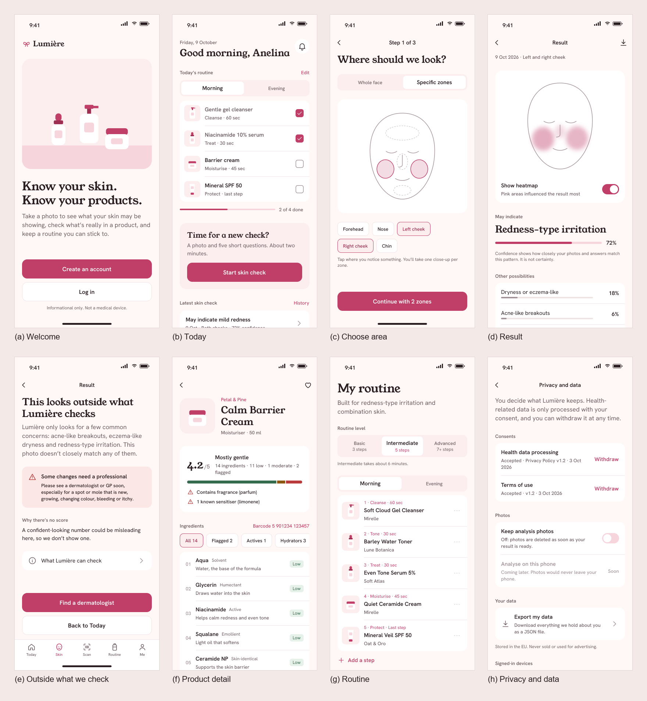
Figura 4.3. Opt ecrane din versiunea 2 a interfeței: (a) start, (b) Today, (c) alegerea zonei, (d) rezultat cu hartă Grad-CAM, (e) caz în afara domeniului, (f) detaliu produs, (g) rutină, (h) confidențialitate și date.
Două ecrane sunt noi și vin direct din rezultatele capitolelor 5 și 8. Ecranul 23 („fotografie greu de citit”) oprește analiza înainte de orice rezultat dacă fotografia este neclară sau prea întunecată; motivul este că primul dermatolog a considerat 38,3% dintre imaginile SCIN de calitate insuficientă (secțiunea 5.3.5). Ecranul 24 („în afara a ceea ce verifică Lumière”) nu afișează niciun scor și trimite utilizatorul la medic, deoarece experimentul E4 a arătat că încrederea modelului nu este un filtru de siguranță: DINOv2 a dat o etichetă benignă sigură pentru 79,5% dintre leziunile maligne din DDI (secțiunea 8.11). Ecranul 21 implementează abținerea cu pragul τ, iar ecranul 20 afișează încrederea calibrată și harta Grad-CAM (secțiunile 8.11-8.12). Textele nu folosesc niciodată cuvintele „diagnostic” sau „tratament”; un rezultat „poate indica” o problemă, iar fiecare ecran de rezultat repetă că aplicația nu este un dispozitiv medical.
Ecranele sunt legate într-un prototip interactiv (modul Prototype din Figma), în care fiecare buton, rând de listă și filă a barei de navigare deschide ecranul corespunzător: 105 legături între ecrane, 25 de legături în componenta barei de navigare (moștenite de toate ecranele) și opt fluxuri cu nume (integrare, analiza pielii, produse, rutină, profil și trei cazuri-limită: rezultat nesigur, fotografie neutilizabilă, caz în afara domeniului). Tranzițiile sunt alese după tipul ecranului: alunecare laterală pentru pașii următori, apariție de jos pentru camera foto și consimțământ, estompare pentru schimbarea filei, iar ecranul de analiză trece singur la rezultat după 2,5 secunde. Pe ecranele mai lungi decât telefonul, butoanele de jos și bara de navigare sunt fixate, astfel încât rămân pe loc când conținutul derulează.
Limitări ale prototipului: produsele sunt reprezentate prin ilustrații plate în locul fotografiilor reale, iar fotografiile de progres sunt înlocuitori; testarea cu utilizatori este planificată pentru luna a noua.

Capitolul 5. Metodologia AI/ML
Acest capitol descrie metodologia de învățare automată a lucrării. Secțiunile 5.1–5.7 urmează ordinea în care au fost pregătite datele: obținerea și licența setului SCIN (5.1), scalele de ton al pielii folosite pentru analiza echității (5.2), auditul metadatelor (5.3), definirea categoriilor țintă (5.4), codificarea chestionarului (5.5) și împărțirea pe cazuri în seturi de antrenare, validare și testare (5.6), încărcarea datelor și augmentarea (5.7). Modelul, fuziunea multimodală, explicabilitatea și protocolul de evaluare sunt descrise în secțiunile 5.8–5.10.

5.1 Setul de date SCIN: obținere și licență
Setul de date principal al lucrării este SCIN (Skin Condition Image Network), publicat de Google Research (https://github.com/google-research-datasets/scin) [1]. Setul a fost colectat prin contribuții voluntare ale unor utilizatori din Statele Unite, care au trimis fotografii realizate cu telefonul, împreună cu răspunsuri auto-declarate despre simptome, textură, durată și date demografice (https://research.google/blog/scin-a-new-resource-for-representative-dermatology-images/) [2]. Fiecare caz conține până la trei fotografii și este însoțit de evaluări ale dermatologilor: diagnostice diferențiale ponderate și estimări ale tonului pielii, descrise în secțiunea 5.2.
Metadatele sunt distribuite sub forma a două fișiere CSV (comma-separated values) principale, scin_cases.csv și scin_labels.csv, legate prin identificatorul case_id, alături de două fișiere care descriu întrebările din aplicație și din procesul de etichetare (https://github.com/google-research-datasets/scin/blob/main/dataset_schema.md) [3]. Fișierele au fost descărcate din depozitul public Google Cloud Storage dx-scin-public-data, versiunea 1.0.0.
Utilizarea datelor este reglementată de SCIN Data Use License (https://github.com/google-research-datasets/scin/blob/main/LICENSE) [4]. Licența permite reproducerea, partajarea și adaptarea materialului, cu condiția atribuirii sursei, și interzice explicit orice încercare de re-identificare a persoanelor ale căror date au fost de-identificate; nerespectarea acestei restricții duce la încetarea imediată a drepturilor acordate. În consecință, lucrarea folosește datele exclusiv în scop de cercetare, nu redistribuie imaginile și nu efectuează nicio prelucrare care ar putea conduce la re-identificare.

5.2 Scalele de ton al pielii și grupele folosite
Echitatea modelului este evaluată pe grupe de ton al pielii, definite pe baza a două scale. Ambele sunt prezentate aici, deoarece termenii introduși (eFST, eMST) sunt folosiți în restul capitolului.
Scala Fitzpatrick (FST) clasifică pielea în șase tipuri, de la I la VI, după reacția la soare: tipul I (piele foarte deschisă) se arde mereu și nu se bronzează, tipul III se arde uneori și se bronzează treptat, iar tipul VI (piele foarte închisă) aproape nu se arde niciodată (https://doi.org/10.1001/archderm.1988.01670060015008) [5]. În SCIN, până la trei dermatologi au atribuit fiecărui caz o etichetă FST pe baza fotografiilor. Din acestea am calculat eFST (estimated Fitzpatrick skin type, tip Fitzpatrick estimat) ca mediană a etichetelor disponibile, rotunjită în sus la jumătate. eFST este o estimare a unui evaluator pe baza unei fotografii, nu o măsurătoare a pielii, și este influențată de iluminare. Tipul Fitzpatrick auto-declarat de contribuitor (câmpul fitzpatrick_skin_type) este distinct de eFST și este tratat ca răspuns al chestionarului (secțiunea 5.5).
Deoarece tipurile individuale au prea puține cazuri (tipul VI are doar 68), le-am grupat în perechi: I–II (piele cea mai deschisă), III–IV (piele medie) și V–VI (piele cea mai închisă). Cazurile fără nicio etichetă FST formează grupa „lipsă”.
A doua scală, eMST (estimated Monk Skin Tone, ton Monk estimat), folosește cele 10 trepte ale scalei Monk (https://skintone.google/) [6], atribuite de adnotatori. Am grupat-o în 1–3 (deschis), 4–6 (mediu) și 7–10 (închis). eMST nu este echivalentă cu eFST: cele două scale sunt măsuri diferite ale tonului pielii și sunt raportate separat. Numărul de cazuri din fiecare grupă este prezentat în Tabelul 5.1.

5.3 Auditul metadatelor SCIN

5.3.1 Procedura de audit
Pentru a cunoaște structura și limitările datelor înainte de proiectarea modelului, a fost implementat scriptul ml/scripts/audit_scin.py. Acesta încarcă cele două fișiere, verifică unicitatea și corespondența identificatorului case_id, unește tabelele la nivel de caz și generează o schemă a coloanelor (scin_schema.json), un raport de audit (scin_audit_report.md) și o intrare în registrul surselor de date (data_sources.csv).
Un aspect metodologic important este faptul că întrebările cu răspunsuri multiple (textură, zonă a corpului, simptome) sunt stocate câte o coloană pentru fiecare opțiune, cu valoarea „YES” sau necompletată; o celulă goală înseamnă „opțiune nebifată”, nu „valoare lipsă”. De aceea, lipsa răspunsurilor a fost evaluată la nivelul întregii întrebări, iar răspunsurile neinformative, precum AGE_UNKNOWN sau OTHER_OR_UNSPECIFIED, au fost raportate separat de valorile absente.

5.3.2 Dimensiunea setului și integritatea cheii
Auditul a identificat 5.033 de cazuri unice și 10.407 imagini, în medie 2,07 imagini per caz; 38,7% dintre cazuri au o singură imagine, 15,8% au două, iar 45,5% au trei. Toate cele 5.033 de identificatoare apar în ambele fișiere, fără duplicate.

5.3.3 Lipsa răspunsurilor auto-declarate
Lipsa răspunsurilor este substanțială și neuniformă: grupa de vârstă este necunoscută în 56,9% dintre cazuri, tipul de piele Fitzpatrick auto-declarat lipsește sau este neidentificat în 56,8%, întrebarea despre etnie nu are niciun răspuns în 47,3%, simptomele legate de afecțiune lipsesc în 25,1%, durata în 20,6%, iar textura și zona corpului în aproximativ 19% dintre cazuri. Această lipsă naturală a răspunsurilor confirmă relevanța practică a întrebării de cercetare privind funcționarea modelului atunci când chestionarul este incomplet.

5.3.4 Distribuția tonurilor de piele
Distribuția cazurilor pe grupele de ton definite în secțiunea 5.2 este prezentată în Tabelul 5.1. Procentele sunt calculate din totalul de 5.033 de cazuri.
Tabelul 5.1. Distribuția tonurilor de piele estimate în SCIN (N = 5.033 cazuri).
Grupă | Cazuri | %
Tip Fitzpatrick estimat (eFST)
eFST I–II | 1.773 | 35,2
eFST III–IV | 2.161 | 42,9
eFST V–VI | 436 | 8,7
eFST lipsă | 663 | 13,2
Ton Monk estimat (eMST, adnotatori SUA)
eMST 1–3 | 3.502 | 69,6
eMST 4–6 | 1.296 | 25,8
eMST 7–10 | 207 | 4,1
eMST lipsă | 28 | 0,6
Sursa: audit propriu, ml/scripts/audit_scin.py, SCIN versiunea 1.0.0 [1].
Distribuția este dezechilibrată. Conform definiției din secțiunea 5.2, eFST este mediana a până la trei etichete ale dermatologilor; în 73,7% dintre cazuri există o singură etichetă, iar 13,2% dintre cazuri nu au niciuna. Grupul V–VI reprezintă doar 8,7% din cazuri, iar tipul VI numai 68 de cazuri (1,35%). Pe scala Monk (eMST), grupul 7–10 cuprinde 4,1% din cazuri conform adnotatorilor din SUA și doar 1,0% conform celor din India, ceea ce arată că cele două grupuri de adnotatori nu sunt interschimbabile și că alegerea uneia dintre ele trebuie raportată explicit. Rezultatele pentru tonurile închise vor avea, prin urmare, intervale de încredere largi.

5.3.5 Etichetele dermatologilor
În privința etichetelor, 3.061 de cazuri (60,8%) au cel puțin o etichetă ponderată atribuită de dermatologi, iar primul dermatolog a considerat calitatea imaginilor insuficientă pentru o evaluare în 38,3% dintre cazuri. Etichetele reprezintă evaluări diferențiale retrospective, realizate pe baza imaginilor și a datelor auto-declarate, nu rezultate confirmate clinic. Cele mai frecvente etichete principale sunt eczema (488 de cazuri), dermatita alergică de contact (270), urticaria (214), înțepătura de insectă (185) și foliculita (142), în timp ce acneea apare ca etichetă principală în doar 61 de cazuri, iar rozaceea în 29. Aceste valori fundamentează alegerea setului final de clase, descrisă în secțiunea 5.4.

5.4 Definirea categoriilor țintă de probleme ale pielii
Etichetele SCIN sunt peste 370 de denumiri diferențiale distincte, multe cu mai puțin de zece apariții, deci nepotrivite ca set de clase pentru un asistent informativ. Scriptul ml/labels/build_labels.py le grupează în cinci categorii țintă (acne, eczema_dermatitis, redness_rosacea, normal_other, excluded), pe baza unui dicționar explicit din ml/labels/label_map.yaml. Pentru fiecare case_id, ponderile denumirilor atribuite aceleiași categorii se însumează, iar categoria cu suma maximă devine eticheta principală dacă suma atinge un prag configurabil (0,40). Egalitățile și cazurile sub prag primesc eticheta excluded, la fel ca denumirile nemapate. Categoriile sunt grupări de probleme ale pielii, nu clasificări medicale.
Distribuția celor 5.033 de cazuri pe categorii și pe grupe eFST este prezentată în Tabelul 5.2.
Tabelul 5.2. Categorii țintă pe grupe eFST (SCIN, prag 0,40).
Categorie | eFST I–II | eFST III–IV | eFST V–VI | eFST lipsă | Total
acne | 55 | 77 | 10 | 2 | 144
eczema_dermatitis | 478 | 460 | 89 | 41 | 1.068
redness_rosacea | 30 | 11 | 1 | 2 | 44
normal_other | 216 | 258 | 49 | 30 | 553
excluded | 994 | 1.355 | 287 | 588 | 3.224
Sursa: ml/labels/build_labels.py, prag 0,40; SCIN versiunea 1.0.0 [1].
Din 5.033 de cazuri, 144 au ca etichetă principală acne, 1.068 eczema_dermatitis, 44 redness_rosacea și 553 normal_other; 3.224 sunt excluse (dintre acestea, 1.972 nu au nicio etichetă ponderată). Categoria redness_rosacea are doar un caz în grupul eFST V–VI, iar acne 10, deci analiza pe tonuri închise va avea intervale de încredere foarte largi pentru aceste categorii. Mapările din label_map.yaml sunt decizii ale autorului (de exemplu foliculita este inclusă în acne) și vor fi raportate ca limitare.

5.5 Codificarea chestionarului și masca de valori lipsă
Răspunsurile auto-declarate din SCIN [3] sunt transformate într-un vector numeric de lungime fixă, împreună cu o mască binară de valori lipsă. Masca (mask) conține câte o valoare pentru fiecare câmp al chestionarului: 1 înseamnă că persoana nu a răspuns, 0 că a răspuns. Valorile lipsă nu sunt completate (imputare, adică înlocuirea lor cu o valoare estimată, de exemplu media); în schimb, câmpul lipsă primește valoarea 0 în vector, iar modelul citește masca pentru a ști că acel 0 nu este un răspuns. Această alegere permite experimente în care răspunsurile sunt eliminate deliberat (modality dropout, adică mascarea aleatorie a unei modalități de intrare în timpul antrenării) și măsurarea robusteții modelului la răspunsuri lipsă.
Un răspuns explicit de tip „necunoscut” sau „niciuna dintre variante” este tratat ca răspuns prezent (masca 0) și are propria coloană indicator, deosebit de lipsa răspunsului. Șase câmpuri sunt codificate: grupa de vârstă și tipul de piele auto-declarat (one-hot: câte o coloană pentru fiecare variantă, exact una având valoarea 1), zona corpului, simptomele și textura (multi-hot: câte o coloană pentru fiecare variantă, mai multe putând fi 1, deoarece persoana poate bifa mai multe opțiuni) și durata (ordinală: număr întreg de la 1, „o zi”, la 8, „din copilărie”, păstrând ordinea). Rezultă 40 de coloane de trăsături și 6 de mască pentru fiecare case_id.
Întrebările cu răspunsuri multiple sunt stocate în SCIN ca o coloană pe opțiune, cu valoarea „YES” sau celulă goală. O celulă goală înseamnă „nebifat”, deci o întrebare este considerată fără răspuns doar dacă nu este bifată nicio opțiune; nu se poate distinge între o persoană care a omis întrebarea și una care nu a bifat nimic (limitare). Rata observată a lipsei este de 18,8% pentru zona corpului, 25,1% pentru simptome, 19,0% pentru textură, 19,8% pentru durată și 50,3% pentru tipul de piele; încă 328 de cazuri au ales „niciuna dintre variante” la tipul de piele. Sexul la naștere, etnia, simptomele sistemice și categoria auto-descrisă nu sunt incluse: primele două sunt rezervate analizei de echitate, iar ultima conține etichete precum „acne”, care ar dezvălui clasa țintă.

5.6 Împărțirea pe cazuri în seturi de antrenare, validare și testare
Datele sunt împărțite în trei seturi: antrenare (70%, pe care modelul învață), validare (15%, pentru alegerea setărilor) și testare (15%, folosit doar pentru evaluarea finală). Împărțirea se face la nivel de caz (case_id), nu de imagine: toate fotografiile aceluiași caz rămân în același set. Altfel, apare scurgerea de informație (data leakage): modelul ar vedea la antrenare o fotografie a unui caz și ar fi testat pe o altă fotografie a aceluiași caz, iar rezultatele ar fi nerealist de bune. Scriptul ml/splits/make_splits.py lucrează pe un rând per case_id, deci un caz nu poate fi împărțit între seturi.
Împărțirea este stratificată, adică păstrează în fiecare set aproximativ aceleași proporții ale unei combinații de două variabile: categoria țintă (primary_label) și grupa de ton eFST (I–II, III–IV, V–VI sau lipsă). Astfel, tonurile închise nu ajung accidental doar într-un singur set. Se face în doi pași: mai întâi 70% antrenare și 30% rest, apoi restul se împarte în jumătate între validare și testare. Combinațiile cu mai puțin de 4 cazuri nu pot fi stratificate; ele sunt unite mai întâi pe categorie, apoi într-un grup comun (5 cazuri în total). Procedura se repetă pentru cinci valori ale seed-ului (0–4), adică ale numărului care fixează aleatorismul, ceea ce dă cinci împărțiri diferite și reproductibile, pentru raportarea variabilității rezultatelor.
Pe lângă cazurile propriu-zise, s-a verificat dacă aceeași fotografie apare în mai multe cazuri: pentru toate cele 4.089 de imagini descărcate (inclusiv toate cele 3.886 ale cazurilor folosite) s-a calculat amprenta MD5, un cod care este identic doar pentru fișiere identice (scriptul ml/scripts/find_duplicate_images.py). Au rezultat 5 grupuri de câte 2–3 cazuri (12 cazuri în total) care conțin aceleași fotografii, probabil același contributor care a trimis cazul de două ori. În prima versiune a împărțirii, pentru seed-ul 0, patru astfel de fotografii ajungeau în seturi diferite, deci modelul ar fi putut vedea la antrenare o imagine de test. De aceea, cazurile unui grup sunt tratate ca o singură unitate la împărțire. Într-un grup, aceleași fotografii au primit categorii diferite (redness_rosacea, eczema_dermatitis și excluded), un exemplu concret de zgomot în etichete, adică etichete inconsecvente pentru aceeași imagine.
Rezultatul este, în funcție de seed, între 3.522 și 3.525 de cazuri în antrenare, între 754 și 757 în validare și între 754 și 756 în testare. În grupul eFST V–VI cazurile se repartizează 303, 68 și 65 (seed-ul 0). Categoria redness_rosacea are în total 44 de cazuri (30 în antrenare, 8 în validare, 6 în testare, pentru seed-ul 0), iar în V–VI un singur caz, în validare, deci rezultatele pentru ea pe tonuri închise nu pot fi evaluate. Un test automat (ml/tests/test_no_leakage.py) verifică pentru fiecare seed că niciun case_id nu apare în două seturi, că nu există duplicate, că seturile acoperă toate cazurile și că nicio fotografie identică nu apare în două seturi.

5.7 Încărcarea datelor, selecția imaginilor și augmentarea
Pentru antrenare, datele sunt furnizate modelului printr-o clasă SCINDataset (fișierul ml/data_loading.py), care, pentru fiecare case_id, returnează un set de tensori (tablouri numerice folosite de PyTorch): imaginea, vectorul chestionarului (q_vec, 40 de valori), masca de valori lipsă (q_mask, 6 valori, câte una pe câmp), categoria țintă ca număr întreg (label), tipul de piele eFST (eFST, cu −1 când lipsește) și identificatorul cazului. Încărcătorul de date (DataLoader) grupează cazurile în loturi (batch-uri) de 32 de exemple, adică grupuri de exemple procesate împreună de model la un pas de antrenare. Cele cinci categorii definite în secțiunea 5.4 sunt reduse la patru clase de antrenare: grupa excluded (cazuri cu etichetă ambiguă, sub prag sau fără etichetă) nu este o categorie-țintă a asistentului și este lăsată deoparte. Rămân 1.809 cazuri, repartizate pentru seed-ul 0 astfel: 1.266 în antrenare, 273 în validare și 270 în testare.
Un caz poate avea până la trei fotografii. La antrenare, la fiecare epocă (o trecere completă prin setul de antrenare) se alege aleatoriu o singură imagine a cazului, pentru a crește varietatea imaginilor văzute de model. La validare și testare se folosește întotdeauna imaginea principală (image_1_path), astfel încât evaluarea să fie exact reproductibilă. Alegerea aleatorie este derivată din seed, epocă și indexul cazului, deci dă același rezultat indiferent de numărul de procese de încărcare. Dacă un fișier lipsește sau este corupt, se încearcă o altă imagine a aceluiași caz; dacă niciuna nu poate fi citită, se returnează o imagine neagră marcată prin image_ok = 0, iar antrenarea nu se oprește.
Augmentarea înseamnă modificarea aleatorie a imaginilor de antrenare pentru ca modelul să nu memoreze exemplele și să se descurce la fotografii făcute în condiții diferite. Se aplică exclusiv pe setul de antrenare: oglindire orizontală (probabilitate 0,5), deplasare, scalare și rotire (deplasare până la 6%, scalare între 0,9 și 1,1, rotire până la 15°) și variație de culoare (luminozitate, contrast și saturație cu ±0,2, nuanță cu ±0,02). Variația nuanței este intenționat foarte mică, deoarece culoarea pielii este variabila pe care se măsoară echitatea și nu trebuie distorsionată. Toate seturile sunt aduse la 224×224 pixeli păstrând proporțiile: latura mai lungă este scalată la 224 de pixeli, iar spațiul rămas este completat cu negru (letterbox). Majoritatea fotografiilor SCIN sunt în format portret 3:4, iar întinderea lor la un pătrat ar deforma leziunile. Imaginile sunt apoi normalizate cu media (0,485; 0,456; 0,406) și abaterea standard (0,229; 0,224; 0,225) ale setului ImageNet, valorile cu care au fost antrenate rețelele preantrenate; validarea și testarea nu primesc nicio augmentare în afară de aceste operații. Parametrii se află în ml/configs/base.yaml, iar funcția seed_everything (ml/utils/seed.py) fixează generatoarele aleatorii din Python, NumPy și PyTorch pentru reproductibilitate.

5.8 Modelul și fuziunea multimodală
Modelul combină două ramuri printr-o fuziune târzie (late fusion), adică ramurile sunt procesate separat și informațiile lor se unesc abia înainte de decizia finală (ml/models/fusion_model.py, clasa LateFusionNet). Ramura de imagine este aceeași rețea ca la modelul doar cu imagine, EfficientNet-B0 [7] sau MobileNetV3-Large, din biblioteca timm [8] cu ponderi preantrenate pe ImageNet (învățare prin transfer: rețeaua pornește de la ce a învățat deja pe un set mare de imagini și este reantrenată pe SCIN), fără stratul de clasificare; ieșirea ei este vectorul de trăsături obținut prin medierea hărților de activare (1.280 de valori). Ramura chestionarului este o rețea cu două straturi de câte 64 de unități, care primește vectorul de 40 de trăsături alăturat măștii de 6 valori (46 de numere). Dacă chestionarul lipsește complet, modelul primește trăsături 0 și toate valorile măștii egale cu 1, aceeași reprezentare ca la antrenare, deci un chestionar absent nu este confundat cu unul completat cu răspunsuri 0. În varianta de bază (concat), cele două ieșiri se concatenează și trec printr-un strat final care produce scorul pentru fiecare dintre cele patru categorii.
Pentru robustețea la răspunsuri lipsă se folosește modality dropout: în timpul antrenării, pentru fiecare exemplu chestionarul este ascuns în întregime cu probabilitate 0,3, iar fiecare câmp este ascuns separat cu probabilitate 0,15. Un câmp ascuns primește trăsături 0 și masca 1, exact ca un răspuns lipsă real, deci modelul învață să se descurce și fără chestionar. Cum categoriile sunt dezechilibrate, pierderea (loss, măsura erorii pe care o minimizează antrenarea) este entropia încrucișată ponderată invers proporțional cu frecvența clasei. Modelul cu fuziune este antrenat cu exact aceleași trei etape ca modelul doar cu imagine (descrise mai jos), cu optimizatorul AdamW [9], descreștere cosinusoidală a ratei de învățare [10] și precizie mixtă pe GPU, astfel încât singura diferență dintre cele două modele este chestionarul. Ramura chestionarului și straturile de fuziune sunt noi, deci se antrenează în toate etapele, cu rata stratului de clasificare. Se păstrează punctul de control (checkpoint) cu cel mai bun macro-F1 pe setul de validare.
Antrenarea este realizată de un motor reutilizabil (ml/engine.py) care nu depinde de arhitectura modelului: aceleași funcții de antrenare și evaluare servesc atât modelul doar cu imagine, cât și modelul cu fuziune. Funcția de pierdere poate fi entropia încrucișată ponderată pe clase sau pierderea focală (focal loss) [11], care reduce contribuția exemplelor ușoare, sigure, pentru ca antrenarea să se concentreze pe cele dificile și rare; cele două variante se compară ca ablație. Antrenarea folosește precizie mixtă automată (AMP), adică calcule în precizie redusă pe GPU pentru viteză. Criteriul de oprire și de salvare a punctului de control este macro-F1 pe validare, nu acuratețea simplă, care ar fi înșelătoare la clase dezechilibrate; antrenarea se oprește timpuriu (early stopping) dacă macro-F1 nu se îmbunătățește timp de 5 epoci consecutive. Pentru fiecare epocă se înregistrează pierderea de antrenare, pierderea de validare, macro-F1 și durata (fișierul log.csv).
Modelul de referință doar cu imagine (ml/models/image_model.py) este evaluat cu două rețele preantrenate: EfficientNet-B0 [7] și MobileNetV3-Large [13], o rețea mai mică, proiectată pentru telefoane mobile, deci relevantă pentru o aplicație mobilă. Stratul de clasificare ImageNet (1.000 de clase) este înlocuit cu unul nou, cu patru ieșiri, inițializat cu ponderi mici, astfel încât la început modelul să atribuie probabilități aproape egale celor patru categorii; inițializarea implicită a bibliotecii pornea de la scoruri foarte mari și de la o pierdere de aproximativ 4,5 în loc de circa 1,4.
Rețeaua este reantrenată în trei etape (staged fine-tuning), pentru a evita uitarea catastrofală (catastrophic forgetting), adică pierderea trăsăturilor utile învățate pe ImageNet atunci când toate straturile sunt modificate brusc de gradienții mari ai unui strat de clasificare încă neantrenat. În etapa 1 se antrenează doar stratul de clasificare (rata de învățare 10⁻³), restul rețelei fiind înghețat (parametrii nu se modifică). În etapa 2 se deblochează și ultimele două blocuri ale rețelei, împreună cu stratul convoluțional final, cu o rată de învățare de 10 ori mai mică decât a stratului de clasificare (3·10⁻⁴ pentru clasificator, 3·10⁻⁵ pentru rețea). În etapa 3, opțională, se antrenează toți parametrii cu o rată și mai mică (10⁻⁴, respectiv 10⁻⁵). Fiecare etapă pornește de la cel mai bun punct de control de până atunci și are propriul criteriu de oprire timpurie. Straturile de normalizare pe lot (batch normalization) care sunt înghețate rămân în modul de evaluare, astfel încât statisticile lor, calculate pe ImageNet, nu sunt suprascrise. Pentru o comparație corectă cu modelul cu chestionar, aceeași procedură în etape trebuie aplicată și modelului cu fuziune.
Modelul de referință doar cu imagine reprezintă primul braț al experimentului E1 și este rulat de scriptul ml/run_image_only.py pe toate cele cinci variante de împărțire (seed-urile 0–4). Un seed este numărul care inițializează generatorul de numere aleatoare; fiecare seed are propria împărțire pe cazuri, propria ordine a exemplelor și propria augmentare, deci repetarea pe cinci seed-uri arată cât de mult variază rezultatul doar din cauza hazardului. Pentru fiecare seed se antrenează modelul în cele trei etape, se păstrează punctul de control (checkpoint, adică ponderile salvate ale rețelei) cu cel mai bun macro-F1 pe validare, iar acesta este testat o singură dată. Predicțiile de test sunt evaluate cu ml/evaluate.py, iar rezultatele celor cinci seed-uri sunt raportate ca medie ± abatere standard (abaterea standard măsoară cât de împrăștiate sunt cele cinci valori în jurul mediei), în fișierul e1_image_only_test.csv.
Dezechilibrul claselor înseamnă că unele categorii au mult mai multe exemple decât altele: în setul de antrenare al seed-ului 0 sunt 748 de cazuri eczema_dermatitis, 387 normal_other, 101 acne și doar 30 redness_rosacea. Fără corecție, rețeaua ar învăța în principal clasa majoritară. Două corecții uzuale [17] sunt comparate printr-un studiu de ablație (ablation study), adică un experiment în care se schimbă o singură componentă și restul rămâne identic, pentru a vedea efectul acelei componente. (a) Pierderea ponderată pe clase: entropia încrucișată primește pentru fiecare clasă o pondere invers proporțională cu frecvența ei (numărul total de cazuri împărțit la numărul de clase înmulțit cu numărul de cazuri ale clasei; la seed-ul 0, de exemplu, 10,6 pentru redness_rosacea și 0,42 pentru eczema_dermatitis), iar exemplele sunt parcurse în ordine aleatoare, fiecare o dată pe epocă. (b) Eșantionarea ponderată (WeightedRandomSampler [18]): pierderea nu este ponderată, dar cazurile sunt extrase cu înlocuire (același caz poate fi extras de mai multe ori în aceeași epocă) cu probabilitatea invers proporțională cu numărul de cazuri al clasei lor, astfel încât fiecare clasă ocupă în medie un sfert din extrageri. Cele două corecții nu sunt folosite niciodată împreună, deoarece ar compensa dezechilibrul de două ori.
La eșantionarea ponderată, un caz rar este extras de aproximativ zece ori pe epocă (redness_rosacea: 30 de cazuri pentru circa 316 extrageri). Deoarece imaginea și augmentarea unui caz depind de seed, de epocă și de caz, toate copiile ar fi fost identice; scriptul numerotează extragerile repetate și fiecare repetare primește propria imagine a cazului (dacă are mai multe) și propria augmentare. Prima extragere rămâne identică cu cea din varianta (a), deci singura diferență dintre cele două variante este metoda de corecție. Riscul cunoscut al eșantionării este supraînvățarea (overfitting) pe puținele cazuri rare, adică memorarea lor în locul învățării unor trăsături generale; validarea pe macro-F1 și oprirea timpurie limitează acest risc. Ablația se rulează pentru ambele rețele (EfficientNet-B0 și MobileNetV3-Large), iar varianta cu cel mai bun macro-F1 mediu pe validare devine referința doar cu imagine din E1.
Al doilea braț al experimentului E1 este modelul doar cu chestionar (ml/models/q_model.py, rulat de ml/run_q_only.py), care arată cât semnal conține chestionarul singur, fără fotografie. Este un perceptron multistrat (multilayer perceptron, MLP) [25]: o rețea formată din straturi liniare succesive, fiecare urmat de o funcție de activare ReLU (care păstrează valorile pozitive și le înlocuiește pe cele negative cu 0) și de dropout 0,2 (în antrenare, 20% dintre neuroni sunt ignorați la întâmplare, ca rețeaua să nu memoreze exemplele). Intrarea este vectorul răspunsurilor codificate (40 de valori) alăturat măștii de valori lipsă (6 valori, câte una pe întrebare), astfel încât rețeaua poate deosebi un răspuns „nu” de o întrebare la care nu s-a răspuns; urmează două straturi ascunse de câte 64 de neuroni și un strat de ieșire cu patru valori. Modelul folosește exact aceleași cazuri, împărțiri, seed-uri, pierdere ponderată pe clase, oprire timpurie pe macro-F1 de validare și protocol de evaluare ca modelul cu imagine. Setul de test este evaluat și cu o proporție r din răspunsuri ascunse (r = 0; 0,25; 0,5; 0,75; 1), iar răspunsurile ascunse sunt exact aceleași ca la evaluarea modelului cu fuziune, deci curbele pot fi comparate direct.
Pe lângă concatenare, sunt implementate două variante de fuziune mai puternice, care permit chestionarului să influențeze felul în care este folosită imaginea. (1) Fuziunea cu poartă (gated multimodal unit) [26]: ambele ramuri sunt proiectate la aceeași dimensiune (256), iar o poartă, adică un vector de valori între 0 și 1 calculat din ambele ramuri, decide pentru fiecare dimensiune cât provine din imagine și cât din chestionar. Când masca arată că lipsesc răspunsurile, poarta poate învăța să se bazeze pe fotografie; valoarea medie a porții poate fi inspectată pentru fiecare caz. (2) Condiționarea de tip FiLM (Feature-wise Linear Modulation) [27]: chestionarul produce doi vectori, γ și β, care scalează și deplasează fiecare trăsătură a imaginii (f' = f·(1 + γ) + β). γ și β pornesc de la 0, deci la începutul antrenării modelul se comportă exact ca modelul doar cu imagine. Varianta este aleasă din configurație (fusion.variant), iar modelele antrenate sunt salvate ca fusion_late_<variantă>_seed<k>.pt de scriptul ml/run_fusion.py.
Pe lângă regimul fix de mai sus, a fost implementat un al doilea regim de ascundere a răspunsurilor la antrenare, numit în continuare „dropout pe răspunsuri cu rată eșantionată” (fișierul ml/dropout_utils.py, funcția apply_answer_dropout, opțiunea --q_dropout random din ml/train.py și ml/run_fusion.py). Termenul de dropout desemnează, în general, eliminarea aleatoare a unor unități ale rețelei la antrenare, ca rețeaua să nu depindă de niciuna în parte [35]; dropout-ul pe modalitate aplică aceeași idee unei întregi surse de date (aici, chestionarul) [36]. În noul regim, pentru fiecare lot (batch, grupul de 32 de cazuri procesat într-un pas de antrenare) se extrage o rată p dintr-o distribuție uniformă între 0 și 1 (orice valoare din interval este la fel de probabilă), iar fiecare întrebare a fiecărui caz este ascunsă cu probabilitatea p; independent, întregul chestionar al unui caz este ascuns cu probabilitatea 0,1. Câmpurile ascunse primesc trăsături 0 și bitul de mască 1, exact ca un răspuns lipsă real, deci modelul nu poate distinge o întrebare ascunsă de una la care utilizatorul nu a răspuns. Spre deosebire de regimul fix (30% chestionar întreg, 15% pe întrebare), rata eșantionată pe lot expune modelul la toate nivelurile de completare, de la chestionare complete la chestionare goale. Ponderile se salvează în fișierele fusion_dropout_<variantă>_seed<k>.pt. Trei regimuri sunt comparate în experimentul E2: fără ascundere (none), regimul fix (fixed) și rata eșantionată (random).

5.9 Explicabilitate (Grad-CAM)
[De redactat.]

5.10 Protocolul de evaluare
Evaluarea se face o singură dată pe setul de testare, cu ponderile alese pe validare. Metricile sunt macro-F1 (media scorului F1 pe clase, care tratează egal clasele mici și mari) și acuratețea echilibrată (media recall-ului pe clase), raportate global și separat pe grupele eFST (I–II, III–IV, V–VI, lipsă), împreună cu diferența maximă dintre grupele de ton (I–II, III–IV, V–VI; grupa „lipsă” nu este un ton). Într-o grupă, macro-F1 se calculează doar pe categoriile care apar în ea (de exemplu, redness_rosacea nu are cazuri V–VI în testare). Pentru fiecare valoare se raportează un interval de încredere de 95% obținut prin bootstrap [12], adică prin reeșantionarea repetată (de 1.000 de ori) a cazurilor de test cu înlocuire; intervalele arată cât de sigure sunt rezultatele pe grupele mici. Pentru întrebarea privind răspunsurile lipsă, modelul este testat cu 0%, 25%, 50%, 75% și 100% dintre câmpurile chestionarului ascunse (fiecare câmp independent, în plus față de răspunsurile care lipsesc deja în date; la 100% chestionarul este ascuns complet), și comparat cu modelul doar cu imagine. Fiecare configurație se rulează pentru cele cinci seed-uri (0–4), iar rezultatele se raportează ca medie și interval de variație. Scriptul este ml/train.py.
Evaluarea este realizată de scriptul ml/evaluate.py, care citește un fișier standard de predicții (predictions.csv, câte un rând pe caz, cu categoria reală, categoria prezisă, încrederea, eFST, eMST, seed-ul și proporția de răspunsuri ascunse). Pe lângă macro-F1 și acuratețea echilibrată, se raportează precizia, recall-ul și F1 pentru fiecare categorie. Precizia arată ce proporție dintre cazurile atribuite unei categorii aparțin cu adevărat ei, iar recall-ul ce proporție dintre cazurile unei categorii au fost găsite.
Calibrarea arată dacă încrederea modelului corespunde realității: un model bine calibrat care afirmă 80% încredere are dreptate în aproximativ 80% din cazuri. Încrederea este probabilitatea maximă dată de model unei categorii. Se măsoară prin eroarea de calibrare așteptată (Expected Calibration Error, ECE) [14]: predicțiile sunt împărțite în 15 intervale egale după încredere, iar ECE este media ponderată a diferenței dintre încrederea medie și acuratețea din fiecare interval. Pentru o aplicație informativă contează și curba risc-acoperire (risk-coverage) [15]: dacă aplicația răspunde doar când încrederea depășește un prag și altfel recomandă consultarea unui specialist, curba arată acuratețea obținută pentru fiecare proporție de cazuri la care răspunde (acoperire). Aria de sub curba riscului (AURC) rezumă curba într-un singur număr; o valoare mai mică este mai bună.
Echitatea este raportată pe ambele scale de ton, eFST (I–II, III–IV, V–VI) și eMST (1–3, 4–6, 7–10). Pentru fiecare scală se identifică grupul cel mai defavorizat (worst group) [16], adică grupul de ton cu cel mai mic macro-F1, împreună cu diferența față de grupul cel mai bun. Doar grupurile cu cel puțin 20 de cazuri pot fi desemnate astfel, deoarece pe grupuri mai mici estimarea este prea nesigură; grupurile excluse sunt menționate explicit. Intervalele de încredere bootstrap [12] reeșantionează cazuri (case_id), nu rânduri: toate rândurile unui caz sunt păstrate împreună, astfel încât observațiile aceluiași caz nu sunt tratate ca independente. Rezultatele celor cinci seed-uri sunt rezumate prin medie, abatere standard, minim și maxim.
Intervalul de încredere al ECE necesită o corecție. Prin reeșantionarea cazurilor cu înlocuire, fiecare interval de încredere conține mai puține cazuri distincte, diferența dintre acuratețe și încredere devine mai zgomotoasă și, fiind o valoare absolută, nu poate fi negativă; de aceea ECE calculat pe eșantioanele bootstrap este în medie mai mare decât cel calculat pe setul de test (eroare sistematică, bias) [29]. Intervalul percentil obișnuit se deplasează astfel în sus și, după medierea pe cinci seed-uri, poate chiar să nu mai conțină valoarea estimată. Pentru ECE se folosește de aceea intervalul percentil deplasat cu bias-ul bootstrap (media eșantioanelor minus valoarea estimată); pentru celelalte metrici rămâne intervalul percentil.

5.11 Evaluarea externă și sonda liniară
Pentru a verifica dacă modelul doar cu imagine antrenat pe SCIN funcționează și pe fotografii provenite din alte surse, acesta este testat fără nicio reantrenare (evaluare externă, zero-shot) pe două seturi publice: DDI (Diverse Dermatology Images) [19], 656 de imagini clinice confirmate prin biopsie (examinarea la microscop a unei mostre de țesut), grupate pe tonuri Fitzpatrick I–II, III–IV și V–VI, și Fitzpatrick17k [20], 16.577 de imagini din atlase dermatologice online, cu 114 diagnostice și tipul Fitzpatrick 1–6. Niciunul nu are chestionar, deci se testează doar modelul cu imagine. Diferența dintre sursa de antrenare și cea de testare (alt aparat, altă încadrare, alte boli) se numește schimbare de domeniu (domain shift); scăderea performanței pe aceste seturi arată cât de mult depinde modelul de particularitățile SCIN.
Diagnosticele externe sunt aduse la cele patru categorii țintă cu același fișier label_map.yaml, după normalizare (litere mici, cratima citită ca spațiu), plus o listă scurtă de sinonime pe set de date (de exemplu „acne vulgaris” → acne, „rhinophyma” → redness_rosacea). Fiecare rând primește un statut scris într-un raport: păstrat, categorie nețintă (de exemplu cancerele, care sunt excluded), nemapat (diagnostic necunoscut, niciodată ghicit), etichetă greșită conform controlului de calitate al Fitzpatrick17k sau imagine lipsă; doar rândurile păstrate sunt evaluate. În Fitzpatrick17k, 4.012 imagini corespund categoriilor țintă (normal_other 1.892, eczema_dermatitis 1.009, acne 857, redness_rosacea 254), dar normal_other este dominată aici de psoriazis, deci compoziția categoriei diferă de SCIN. O limitare practică: majoritatea adreselor de imagini din Fitzpatrick17k (atlasul DermaAmin) nu mai funcționează, iar setul complet se obține de la autori prin formular. Imaginile nu sunt redistribuite (licența CC BY-NC-SA 3.0 pentru Fitzpatrick17k; condițiile Stanford AIMI pentru DDI). Tonul DDI 12 / 34 / 56 este tratat ca grupul eFST I–II / III–IV / V–VI, iar predicțiile tuturor celor cinci modele (câte unul pe seed) sunt evaluate cu același protocol ca pe SCIN.
Ca bază de comparație pentru experimentul E5 se folosește o sondă liniară (linear probe) [21]. Un model fundament (foundation model) este o rețea mare, preantrenată pe foarte multe imagini, ale cărei reprezentări pot fi refolosite pentru multe sarcini; în dermatologie, exemple sunt PanDerm [23] și DermLIP [24]. Rețeaua rămâne înghețată (ponderile ei nu se schimbă): pentru fiecare caz SCIN se calculează o singură dată vectorul de trăsături (features), adică lista de numere prin care rețeaua descrie imaginea, iar peste aceste trăsături se antrenează doar un strat liniar, echivalent cu o regresie logistică multinomială. Trăsăturile sunt standardizate (se scade media și se împarte la abaterea standard, calculate doar pe setul de antrenare), pierderea este entropia încrucișată ponderată pe clase, iar o penalizare L2 (suma pătratelor ponderilor, înmulțită cu o constantă) împiedică ponderile să devină prea mari; constanta este aleasă pe validare dintre 0 și 100. Evaluarea prin sondă liniară este metoda standard de comparare a reprezentărilor [22]: dacă o sondă simplă peste un model fundament egalează rețeaua reantrenată complet, avantajul vine din reprezentare, nu din antrenare. Scriptul ml/foundation_probe.py acceptă orice model timm, OpenCLIP sau Hugging Face, astfel încât ponderile PanDerm și DermLIP pot fi folosite fără modificarea codului.
Imaginile Fitzpatrick17k au fost obținute de la autori în baza unui acord prin care ele trebuie șterse la încheierea cercetării. De aceea sunt folosite exclusiv pentru testare, niciodată pentru antrenare, nu sunt redistribuite și nu apar în aplicație, în depozitul de cod sau în lucrare; se raportează doar rezultate agregate. Modelul livrat în aplicație este antrenat pe SCIN, a cărui licență permite reproducerea și adaptarea cu atribuire.

Capitolul 6. Implementare
[De redactat: aplicația mobilă, serviciul de backend, serviciul ML, motorul de analiză a ingredientelor.]

Capitolul 7. Securitate și GDPR
[De redactat: model de amenințări, autentificare, izolarea datelor per utilizator, controale, conformitate.]

Capitolul 8. Testare și evaluare
[De completat: teste, celelalte rezultate ale modelului, feedback de la utilizatori.]

8.1 Modelul doar cu chestionar (E1, brațul 2)
Pe cele cinci seed-uri, modelul doar cu chestionar obține pe test macro-F1 0,390 ± 0,038 (medie ± abatere standard), acuratețe echilibrată 0,443 ± 0,043 și ECE 0,083 ± 0,020 (Tabelul 8.1). Antrenarea durează 6–11 secunde pe seed, iar oprirea timpurie alege epoci între 16 și 51. Pe categorii, F1 este 0,569 pentru eczema_dermatitis, 0,429 pentru normal_other, 0,343 pentru redness_rosacea și 0,218 pentru acne. Pentru redness_rosacea setul de test are în medie doar 6 cazuri, deci valoarea este foarte nesigură (abatere standard 0,112). Chestionarul conține așadar semnal clar peste nivelul întâmplării, dar insuficient pentru a separa acneea, care pe baza răspunsurilor seamănă cu celelalte probleme.
Tabelul 8.1. Modelul doar cu chestionar pe test (5 seed-uri, medie ± abatere standard), după proporția de răspunsuri ascunse.
% răspunsuri ascunse | Macro-F1 | Acuratețe echilibrată
0 (naturale) | 0,390 ± 0,038 | 0,443 ± 0,043
25 | 0,325 ± 0,038 | -
50 | 0,264 ± 0,047 | -
75 | 0,221 ± 0,037 | -
100 | 0,145 ± 0,037 | 0,250 ± 0,000
Când răspunsurile sunt ascunse, performanța scade constant: macro-F1 0,390 cu răspunsurile naturale, 0,325 cu 25% ascunse, 0,264 cu 50%, 0,221 cu 75% și 0,145 cu toate ascunse. Fără niciun răspuns, modelul dă aceeași categorie tuturor cazurilor (la seed-ul 0, normal_other), iar acuratețea echilibrată este exact 0,250, adică nivelul întâmplării pentru patru categorii. Acest rezultat confirmă că masca de valori lipsă funcționează așa cum s-a proiectat: un chestionar gol nu aduce nicio informație falsă.
Pe tonuri de piele (eFST), macro-F1 este 0,401 ± 0,045 pentru I–II (117 cazuri în medie), 0,342 ± 0,100 pentru III–IV (120 de cazuri) și 0,475 ± 0,131 pentru V–VI (23 de cazuri). Grupul cel mai defavorizat este III–IV la trei seed-uri și I–II la două, cu macro-F1 mediu 0,319 ± 0,067. Valoarea mai mare pentru V–VI nu trebuie interpretată ca un avantaj: grupul are puțin peste 20 de cazuri, iar abaterea standard între seed-uri (0,131) este mai mare decât diferențele dintre grupuri. Aceste valori sunt referința inferioară cu care vor fi comparate modelul doar cu imagine și modelul cu fuziune (RQ1).

8.2 Imagine, fuziune și chestionar: prima comparație (E1)
Prima comparație completă a experimentului E1 folosește EfficientNet-B0, pierderea ponderată pe clase și aceleași cinci seed-uri pentru toate cele trei brațe (Tabelul 8.2). Modelul doar cu imagine obține macro-F1 0,537 ± 0,038, modelul cu fuziune prin concatenare 0,516 ± 0,057, iar modelul doar cu chestionar 0,390 ± 0,038. Pentru a compara două modele pe aceleași seed-uri se folosește un test pereche (paired test): pentru fiecare seed se calculează diferența dintre cele două modele, iar testul verifică dacă media diferențelor este diferită de 0. Diferența fuziune minus imagine este −0,021 ± 0,031, iar testul t pereche [28] dă p = 0,20 (testul Wilcoxon, care nu presupune o distribuție normală, dă p = 0,31). Valoarea p este probabilitatea de a obține o diferență cel puțin atât de mare dacă, în realitate, modelele ar fi la fel de bune; o valoare peste 0,05 înseamnă că diferența nu este semnificativă statistic. Cu doar cinci seed-uri testul are putere mică, deci rezultatul arată că, în această configurație, chestionarul nu îmbunătățește clasificarea, nu că o înrăutățește.
Tabelul 8.2. Rezultate pe test ale celor trei brațe E1 (medie ± abatere standard pe 5 seed-uri, toate răspunsurile disponibile).
Model (EfficientNet-B0, 5 seed-uri) | Macro-F1 | Acuratețe echilibrată | ECE | eFST V–VI macro-F1
Doar imagine | 0,537 ± 0,038 | 0,624 ± 0,044 | 0,070 ± 0,012 | 0,490 ± 0,175
Fuziune (concat) | 0,516 ± 0,057 | 0,595 ± 0,038 | 0,088 ± 0,056 | 0,445 ± 0,085
Doar chestionar | 0,390 ± 0,038 | 0,443 ± 0,043 | 0,083 ± 0,020 | 0,475 ± 0,131
Două observații pot explica rezultatul (ipoteze încă netestate). Mai întâi, modelul cu fuziune aproape că nu folosește chestionarul: macro-F1 rămâne între 0,506 și 0,518 indiferent dacă sunt ascunse 0%, 25%, 50%, 75% sau 100% din răspunsuri, deși chestionarul singur conține semnal (0,390). Ramura de imagine (1.280 de trăsături) domină ramura chestionarului (64 de trăsături) în stratul de concatenare, iar ascunderea chestionarului în 30% din exemple în timpul antrenării îi reduce și mai mult contribuția. În al doilea rând, la trei din cinci seed-uri punctul de control ales pentru fuziune provine din etapa 1, din primele trei epoci, deci rețeaua nu a beneficiat de reantrenarea straturilor superioare; macro-F1 pe validare, calculat pe circa 270 de cazuri, variază mult de la o epocă la alta, iar selecția pe validare este zgomotoasă. Pe tonuri de piele, ambele modele sunt cele mai slabe pe grupul eFST V–VI (imagine 0,490 ± 0,175, fuziune 0,445 ± 0,085, circa 23 de cazuri), cu cel mai slab grup V–VI la trei seed-uri pentru modelul cu imagine. Pașii următori sunt variantele de fuziune cu poartă și FiLM, care pot da chestionarului o influență mai mare, și antrenarea fără modality dropout (E2), pentru a separa efectul arhitecturii de cel al ascunderii răspunsurilor.

8.3 Variante de fuziune și ansamblu: aduce chestionarul informație nouă?
Pentru a afla dacă rezultatul precedent ține de arhitectura fuziunii, scriptul ml/run_e1.py antrenează pe aceleași cinci seed-uri încă trei variante: fuziunea cu poartă, fuziunea FiLM și fuziunea prin concatenare fără modality dropout. Se adaugă și un ansamblu (ensemble) al celor două modele antrenate separat: probabilitățile modelului doar cu imagine și ale celui doar cu chestionar sunt combinate prin medie geometrică ponderată (log-linear pooling) [30], p ∝ p_imagine^w · p_chestionar^(1−w), cu ponderea w aleasă pe setul de validare dintre 0; 0,1; ...; 1, fără reantrenare. Dacă ansamblul ar depăși modelul doar cu imagine, ar însemna că chestionarul conține informație pe care fotografia nu o are, dar modelele antrenate împreună nu o folosesc. Toate modelele sunt testate pe exact aceleași cazuri, iar diferențele sunt calculate pereche, pe aceleași cazuri, cu intervale de încredere bootstrap stratificate pe seed (cazurile sunt reeșantionate în setul de test al fiecărui seed, iar diferența este mediată pe seed-uri). Rezultatele sunt în Tabelul 8.3 și în fișierele ml/results/e1/e1_summary.csv și e1_table.md.
Tabelul 8.3. Toate brațele E1 pe test (EfficientNet-B0, pierdere ponderată, 5 seed-uri; medie ± abatere standard, interval de încredere bootstrap stratificat pe seed; diferențe pereche pe aceleași cazuri).
Model | Macro-F1 | IÎ 95% | Diferență față de imagine [IÎ 95%] | Macro-F1, răspunsuri ascunse
Doar imagine | 0,537 ± 0,038 | [0,493; 0,572] | - | -
Doar chestionar | 0,390 ± 0,038 | [0,344; 0,428] | -0,147 [-0,199; -0,096] | 0,145
Fuziune concat | 0,516 ± 0,057 | [0,468; 0,551] | -0,021 [-0,051; +0,007] | 0,506
Fuziune cu poartă | 0,514 ± 0,040 | [0,464; 0,550] | -0,023 [-0,060; +0,011] | 0,521
Fuziune FiLM | 0,544 ± 0,043 | [0,497; 0,579] | +0,008 [-0,023; +0,038] | 0,518
Concat fără dropout | 0,503 ± 0,046 | [0,456; 0,538] | -0,033 [-0,067; -0,002] | 0,495
Ansamblu imagine × chestionar | 0,521 ± 0,035 | [0,470; 0,556] | -0,016 [-0,053; +0,018] | 0,549
Niciuna dintre variante nu depășește semnificativ modelul doar cu imagine (macro-F1 0,537 ± 0,038). Fuziunea FiLM obține cel mai bun rezultat, 0,544 ± 0,043, dar diferența față de imagine este +0,008 (IÎ 95% −0,023 ... +0,038; mai bună la 3 din 5 seed-uri). Fuziunea cu poartă obține 0,514 ± 0,040 (−0,023 [−0,060; +0,011]), iar ansamblul 0,521 ± 0,035 (−0,016 [−0,053; +0,018]). Fuziunea prin concatenare fără modality dropout este singura variantă semnificativ mai slabă decât imaginea: 0,503 ± 0,046, diferență −0,033 [−0,067; −0,002], mai slabă la toate cele 5 seed-uri. Prin urmare, ipoteza că ascunderea răspunsurilor în antrenare ar fi împiedicat folosirea chestionarului nu se confirmă: fără ea rezultatul este chiar mai slab.
Testul cu chestionarul ascuns confirmă imaginea de ansamblu: cu toate răspunsurile ascunse, macro-F1 rămâne practic același pentru concatenare (0,506), poartă (0,521) și FiLM (0,518). Doar FiLM pierde ceva (0,544 → 0,518), deci este singura variantă care folosește puțin chestionarul. La ansamblu, ponderea aleasă pe validare a dat chestionarului un rol la trei seed-uri, dar câștigul observat pe validare nu s-a regăsit pe test, ceea ce arată că avantajul de pe validare era zgomot. Concluzia pentru RQ1 în această configurație este că pe SCIN, cu chestionarul codificat astfel, răspunsurile nu aduc informație măsurabilă în plus față de fotografie pentru cele patru categorii, deși singure au semnal clar (0,390 față de nivelul întâmplării). O primă ipoteză, că informația chestionarului (de exemplu zona corpului sau aspectul leziunii) ar fi deja vizibilă în fotografie, a fost testată în secțiunea 8.5 și nu s-a confirmat. Rezultatul este limitat de dimensiunea setului (circa 1.270 de cazuri de antrenare, 270 de test pe seed) și de cele cinci seed-uri, care pot detecta doar diferențe de ordinul a 0,03–0,04 macro-F1.

8.4 Rezultatele finale pe zece seed-uri, pe tonuri de piele și pe categorii
Rezultatele din secțiunile 8.2 și 8.3 folosesc primele cinci seed-uri și sunt preliminare. Pentru a strânge intervalele de încredere, s-au creat încă cinci variante de împărțire (seed-urile 5–9; împărțirile 0–4 au rămas identice) și toate brațele au fost reantrenate pe ele. Planul de analiză a fost stabilit înainte de a vedea noile rezultate: aceleași brațe, aceleași metrici, diferențe pereche față de modelul doar cu imagine, iar pe grupuri de ton și pe categorii, valori p corectate Holm [31]. Corecția Holm este necesară deoarece se fac multe teste deodată (6 grupuri de ton și 4 categorii pentru fiecare model): cu 10 teste, cel puțin un rezultat „semnificativ” poate apărea din întâmplare, iar corecția crește pragul astfel încât probabilitatea unei astfel de alarme false în întreaga familie de teste să rămână sub 5%. Testul Wilcoxon [32] compară diferențele pe seed-uri fără să presupună o distribuție normală. Rezultatele complete sunt în ml/results/e1/ (toate cele zece seed-uri), iar jumătățile seeds0-4 și seeds5-9 sunt raportate separat ca verificare de replicare.
Pe zece seed-uri (Tabelul 8.4), modelul doar cu imagine obține macro-F1 0,519 ± 0,040, iar niciuna dintre variantele care folosesc chestionarul nu îl depășește: concatenare −0,005 [IÎ 95% −0,024; +0,014], mai bună la 6 din 10 seed-uri; FiLM +0,000 [−0,023; +0,023], 5/10; concatenare fără dropout −0,014 [−0,035; +0,006]; ansamblu −0,021 [−0,047; +0,003]. Fuziunea cu poartă este chiar mai slabă: −0,030 [−0,053; −0,007], mai bună doar la 2 din 10 seed-uri (Wilcoxon p = 0,037). Avantajul mic al variantei FiLM pe primele cinci seed-uri (+0,008) a dispărut, ceea ce arată de ce cinci seed-uri nu sunt suficiente. Intervalele mai înguste permit o concluzie mai fermă: cu 95% încredere, un eventual câștig adus de chestionar în această configurație este mai mic de aproximativ 0,02 macro-F1 (limita superioară a intervalului pentru FiLM este +0,023, pentru concatenare +0,014).
Tabelul 8.4. Toate brațele E1 pe zece seed-uri (EfficientNet-B0, pierdere ponderată; medie ± abatere standard; diferențe pereche pe aceleași cazuri, interval bootstrap stratificat pe seed).
Model | Macro-F1 (10 seed-uri) | Diferență față de imagine [IÎ 95%] | Seed-uri mai bune | Macro-F1, răspunsuri ascunse
Doar imagine | 0,519 ± 0,040 | - | - | -
Doar chestionar | 0,381 ± 0,050 | -0,138 [-0,173; -0,102] | 0/10 | 0,138
Fuziune concat | 0,514 ± 0,040 | -0,005 [-0,024; +0,014] | 6/10 | 0,505
Fuziune cu poartă | 0,490 ± 0,041 | -0,030 [-0,053; -0,007] | 2/10 | 0,491
Fuziune FiLM | 0,519 ± 0,044 | +0,000 [-0,023; +0,023] | 5/10 | 0,513
Concat fără dropout | 0,505 ± 0,036 | -0,014 [-0,035; +0,006] | 3/10 | 0,504
Ansamblu imagine × chestionar | 0,498 ± 0,052 | -0,021 [-0,047; +0,003] | 3/10 | 0,496
Analiza pe grupuri arată același lucru și pentru întrebarea „pentru cine?”. Niciuna dintre variantele de fuziune nu îmbunătățește semnificativ vreun grup de ton (eFST I–II, III–IV, V–VI; eMST 1–3, 4–6, 7–10) sau vreo categorie după corecția Holm; singurul efect semnificativ al fuziunii este negativ: varianta cu poartă scade macro-F1 pe eFST III–IV cu 0,073 (p Holm = 0,028). Pe primele cinci seed-uri, FiLM părea mai bună pe grupul eMST 4–6 (+0,088, la toate cele 5 seed-uri); acest indiciu a fost notat înainte de rularea seed-urilor 5–9 și nu s-a replicat (−0,013, mai bună la un singur seed din cinci), deci era zgomot. Modelul doar cu imagine are cel mai slab rezultat pe eMST 4–6 (0,457 ± 0,069, circa 72 de cazuri pe seed) și pe eFST V–VI (0,496 ± 0,140, circa 23 de cazuri), iar pe categorii acneea rămâne cea mai dificilă (F1 0,320 ± 0,064). Un detaliu util pentru discuție: diferența dintre chestionar și imagine este cea mai mică tocmai pe grupurile mai închise la culoare (eFST V–VI −0,070, eMST 4–6 −0,050, ambele nesemnificative, față de −0,12 ... −0,20 pe celelalte grupuri), ceea ce sugerează că fotografia pierde din avantaj pe pielea mai închisă, dar modelele cu fuziune nu reușesc să compenseze cu chestionarul. Grupurile mici (eMST 7–10 are 11 cazuri pe seed, redness_rosacea 6) au intervale foarte largi și nu permit concluzii.

8.5 De ce nu ajută chestionarul?
Rezultatul este surprinzător, deoarece în SCIN dermatologii au văzut atât fotografiile, cât și răspunsurile la chestionar atunci când au stabilit etichetele, iar încrederea lor a crescut cu numărul de răspunsuri disponibile [33]. Pentru a înțelege de ce modelele nu profită de chestionar, scriptul ml/analysis/questionnaire_diagnostics.py face trei verificări pe modelele deja antrenate (zece seed-uri, fără reantrenare); rezultatele sunt în ml/results/e1/diagnostics/.
(1) Poate modelul cu imagine să „vadă” răspunsurile? Pe trăsăturile interne ale rețelei antrenate pe fotografii se antrenează o regresie logistică ce prezice fiecare răspuns, iar calitatea predicției se măsoară prin AUROC [34] (aria de sub curba ROC: 0,5 înseamnă ghicire la întâmplare, 1 înseamnă predicție perfectă). Valorile sunt între 0,50 și 0,70: zona corpului 0,57–0,69, simptomele 0,51–0,57, textura 0,50–0,55, durata 0,56. Fotografiile din SCIN sunt în mare parte prim-planuri, deci nici zona corpului nu se vede bine. Chestionarul conține așadar informație pe care modelul cu imagine nu o are; ipoteza redundanței nu se confirmă.
(2) Greșesc cele două modele pe aceleași cazuri? Dacă erorile ar fi independente, modelul doar cu chestionar ar avea dreptate la cazurile greșite de fotografie la fel de des ca în general (48,2%). În realitate are dreptate doar în 42,6% dintre ele, față de 52,6% la cazurile pe care fotografia le rezolvă corect. Erorile sunt deci corelate: cazurile grele sunt grele pentru ambele modele, ceea ce indică imagini ambigue și etichete zgomotoase, nu lipsă de informație. Ar exista totuși loc de câștig: un „oracol” care ar alege mereu modelul corect ar atinge acuratețea 0,749 față de 0,564 pentru fotografie, dar nimic din datele de intrare nu spune când să ai încredere în chestionar; ansamblul, care a încercat exact acest lucru cu o pondere aleasă pe validare, nu a reușit.
(3) Ce întrebări contează? Ascunzând câte o întrebare din modelul doar cu chestionar, cea mai mare pierdere apare la zona corpului (macro-F1 scade cu 0,125), urmată de durată (0,057), simptome (0,053) și textură (0,043); tipul de piele declarat și vârsta aproape nu contează (0,012 fiecare). Semnalul chestionarului este, în ansamblu, slab (macro-F1 0,381 față de 0,519 pentru fotografie) și concentrat într-o singură întrebare.
Explicația care rezultă este următoarea: chestionarul aduce informație diferită de fotografie, dar slabă, iar partea ei utilă se suprapune în mare parte cu cazurile pe care fotografia le rezolvă deja. Partea cu adevărat complementară este mică și zgomotoasă, iar circa 1.270 de cazuri de antrenare, cu etichete date în majoritate de un singur dermatolog, nu ajung pentru ca un model să învețe în mod fiabil când să se bazeze pe ea. Acest lucru sugerează direcții concrete pentru o aplicație: întrebările despre zona corpului și durată sunt cele care merită păstrate, iar un set de date mai mare sau etichete mai sigure ar fi necesare pentru a obține un câștig măsurabil.

8.6 Antrenarea cu răspunsuri ascunse (E2)
Experimentul E2 răspunde la întrebarea de cercetare RQ2: cât pierde modelul de fuziune când lipsesc răspunsuri și dacă antrenarea cu răspunsuri ascunse îl face mai robust (robustețe înseamnă aici că performanța scade puțin când datele de intrare sunt incomplete). Modelul de fuziune prin concatenare (EfficientNet-B0, pierdere ponderată) a fost antrenat în cele trei regimuri de la secțiunea 5.8 pe aceleași zece seed-uri, iar fiecare model a fost testat cu o proporție r de întrebări ascunse (r = 0; 0,25; 0,5; 0,75; 1, pe lângă răspunsurile care lipsesc natural), cu aceleași întrebări ascunse pentru toate modelele (ml/run_e2_dropout.py; rezultatele în ml/results/e2/). Tabelul 8.6 arată macro-F1 pe test.
Cele trei regimuri dau rezultate practic identice. Diferența dintre rata eșantionată și antrenarea fără ascundere este între +0,001 și +0,009 la toate valorile lui r, cu intervale de încredere de 95% care conțin zero (de exemplu +0,003 [-0,015; +0,020] la r = 1); la fel între regimul fix și cel fără ascundere (+0,000 până la +0,009) și între rata eșantionată și regimul fix (-0,004 până la +0,002). Nici un regim nu depășește modelul doar cu imagine (diferențe între -0,005 și -0,020, nesemnificative după corecție, cu excepția unei valori izolate p = 0,049 fără corecție pentru regimul fără ascundere la r = 0,75).
Tabelul 8.6. Macro-F1 pe test în funcție de proporția r de întrebări ascunse, pe zece seed-uri (fuziune prin concatenare, EfficientNet-B0; medie ± abatere standard; ultima coloană: diferența pereche cu interval bootstrap de 95%).
Regim | r = 0 | r = 0,25 | r = 0,5 | r = 0,75 | r = 1 | r = 1 minus r = 0
image_only | 0,519 ± 0,040 | 0,519 | 0,519 | 0,519 | 0,519 | —
none | 0,505 ± 0,036 | 0,506 | 0,506 | 0,499 | 0,504 ± 0,035 | -0,001 [-0,016; +0,015]
fixed | 0,514 ± 0,040 | 0,508 | 0,511 | 0,508 | 0,505 ± 0,042 | -0,010 [-0,022; +0,003]
random | 0,510 ± 0,037 | 0,509 | 0,508 | 0,508 | 0,507 ± 0,039 | -0,003 [-0,009; +0,003]
Rezultatul principal este că pierderea la ascunderea tuturor răspunsurilor este foarte mică chiar și pentru modelul antrenat fără ascundere: -0,001 [-0,016; +0,015], față de -0,010 pentru regimul fix și -0,003 [-0,009; +0,003] pentru rata eșantionată (cel mai îngust interval). Altfel spus, modelul de fuziune se bazează aproape în întregime pe fotografie, deci nu are ce pierde când chestionarul lipsește. Acest lucru este în acord cu secțiunea 8.5 (semnal slab al chestionarului): dropout-ul pe răspunsuri nu poate proteja o informație pe care modelul nu o folosește. Pe grupe de ton al pielii (eFST, eMST) nicio diferență față de regimul fără ascundere nu este semnificativă după corecția Holm; grupele mici (eFST V–VI, circa 23 de cazuri pe seed; eMST 7–10, 11 cazuri) variază mult între seed-uri și nu permit concluzii. Pentru aplicație, consecința practică este că modelul antrenat cu rată eșantionată poate fi folosit fără risc atunci când utilizatorul sare peste întrebări, dar răspunsul la RQ2 trebuie formulat cu prudență: robustețea observată provine din faptul că chestionarul contribuie puțin, nu din antrenarea cu răspunsuri ascunse.

8.7 Este rezultatul nul o eroare de metodă? Control pozitiv și stivuire
Secțiunile 8.4–8.6 arată că niciun model nu câștigă din chestionar și că modelul de fuziune nu îl folosește deloc (ascunderea tuturor răspunsurilor nu costă nimic), deși chestionarul singur este clar peste nivelul întâmplării (macro-F1 0,381 față de 0,25 pentru o ghicire la întâmplare între patru categorii). Înainte de a atribui rezultatul datelor, trebuie exclusă o eroare de metodă. O cauză cunoscută în învățarea multimodală este că ramura cea mai puternică (aici imaginea) ajunge să încadreze aproape perfect cazurile de antrenare, astfel că pe datele de antrenare cealaltă sursă pare inutilă și stratul de fuziune învață să o ignore [37]. Au fost făcute trei verificări suplimentare.
(1) Control pozitiv. Un control pozitiv este un test în care rezultatul corect este cunoscut dinainte, folosit pentru a verifica dacă metoda îl poate detecta. Chestionarului real i s-a adăugat o întrebare sintetică al cărei răspuns este categoria adevărată pentru o proporție a („acord”) din cazuri și o categorie aleatoare în rest, fixă pentru fiecare caz (ml/analysis/fusion_positive_control.py; trei seed-uri). Erorile acestei întrebări sunt independente de fotografie prin construcție, deci informația ei este complet complementară. La a = 0,5 (întrebarea singură: macro-F1 0,50) modelul de fuziune crește de la 0,527 la 0,635 (+0,108), deci procedura de antrenare poate folosi chestionarul atunci când acesta este suficient de informativ: nu există o eroare de implementare. La a = 0,3, însă, întrebarea singură are macro-F1 0,380, aproape exact cât chestionarul real, iar câștigul fuziunii este doar +0,005.
(2) Stivuire cu validare încrucișată (cross-fitted stacking) [38]. Stivuirea înseamnă combinarea predicțiilor unor modele deja antrenate de către un al doilea model, mic. Pentru ca fotografia să nu pară mai sigură decât este, setul de antrenare al fiecărui seed a fost împărțit în cinci părți (fold-uri) cu aceeași distribuție a categoriilor; pentru fiecare parte, un model doar cu imagine a fost antrenat pe celelalte patru și a prezis partea lăsată deoparte. Astfel fiecare caz de antrenare primește o predicție „din afara fold-ului” (out-of-fold), făcută de un model care nu l-a văzut, la fel de onestă ca o predicție pe test. Combinatorul este o regresie logistică multinomială (un model liniar care transformă intrările în probabilități pentru cele patru categorii), cu ponderi de clasă echilibrate și cu tăria regularizării C (penalizarea coeficienților mari; un C mic înseamnă un model mai simplu) aleasă pe validare (ml/run_stacking.py; zece seed-uri). Patru variante folosesc exact aceleași predicții ale fotografiei, deci diferența dintre ele izolează contribuția chestionarului: doar fotografia, fotografia plus răspunsurile brute, fotografia plus probabilitățile unui MLP pe chestionar antrenat tot out-of-fold, și doar chestionarul. Spre deosebire de fuziune, aceste modele folosesc efectiv chestionarul (ascunderea răspunsurilor le schimbă rezultatul), dar nu câștigă din el (Tabelul 8.7): fotografia plus răspunsurile -0,020 [-0,044; +0,006], fotografia plus MLP -0,005 [-0,020; +0,011] față de combinatorul doar cu fotografia. Combinatorul doar cu fotografia este puțin sub modelul doar cu imagine din E1 (-0,023), deoarece fiecare model de fold vede doar 80% din cazurile de antrenare.
Tabelul 8.7. Verificările de metodă (test, macro-F1; stivuirea pe zece seed-uri, diferențe pereche față de combinatorul doar cu fotografia cu interval bootstrap de 95% sau ± abatere standard pentru întrebarea sintetică).
Model | Macro-F1 | Diferență | Seed-uri mai bune
Control pozitiv, fuziune + sintetic a = 0,5 (3 seed-uri) | 0,635 ± 0,051 | +0,108 față de fotografie | 3/3
Control pozitiv, fuziune + sintetic a = 0,3 (3 seed-uri) | 0,532 ± 0,024 | +0,005 față de fotografie | 2/3
Stivuire: doar fotografie | 0,496 ± 0,041 | referință | —
Stivuire: fotografie + răspunsuri brute | 0,476 ± 0,038 | -0,020 [-0,044; +0,006] | 2/10
Stivuire: fotografie + MLP chestionar | 0,491 ± 0,031 | -0,005 [-0,020; +0,011] | 4/10
Stivuire: fotografie + sintetic a = 0,3 | 0,513 ± 0,048 | +0,017 ± 0,036 | 6/10
Stivuire: fotografie + sintetic a = 0,5 | 0,577 ± 0,047 | +0,081 ± 0,046 | 10/10
(3) Plafonul câștigului. Întrebarea sintetică a fost pusă și în combinatorul de stivuire, pe aceleași predicții out-of-fold (ml/analysis/stacking_synthetic_ceiling.py; zece seed-uri). Este cazul cel mai favorabil posibil: o întrebare de o anumită tărie, cu erori complet independente de fotografie. Rezultatul dă plafonul câștigului: la tăria chestionarului real (a = 0,3, întrebarea singură 0,363) câștigul este doar +0,017 ± 0,036 (mai bun în 6 din 10 seed-uri); la a = 0,4 (0,417) +0,039 (8/10), la a = 0,5 (0,485) +0,081 (10/10).
Concluzia este că rezultatul nul nu provine dintr-o eroare de metodă, ci din date. O întrebare de tăria chestionarului SCIN poate aduce, chiar și în cazul ideal al independenței complete față de fotografie, cel mult aproximativ 0,02 macro-F1, iar diferențe de această mărime nu pot fi detectate cu circa 270 de cazuri de test pe seed. Răspunsurile reale sunt mai slabe decât acest ideal, deoarece greșesc mai ales pe aceleași cazuri ca fotografia (secțiunea 8.5). Pentru un câștig măsurabil ar fi nevoie de întrebări mai informative (de exemplu macro-F1 de cel puțin 0,42 singure și puțin corelate cu fotografia) sau de un set de date mult mai mare. Pentru lucrare, acesta este un rezultat util: arată de ce chestionarul nu ajută și ce ar trebui să îndeplinească un chestionar ca să ajute.

8.8 Setul complet Fitzpatrick17k: test extern și antrenare combinată (E7)
Setul complet de imagini Fitzpatrick17k [20] (16.577 de fișiere) a fost primit de la autori, cu obligația de a fi șters după încheierea cercetării. Cu el, toate cele 4.012 imagini care corespund categoriilor țintă pot fi folosite (înainte doar 619 se mai puteau descărca). Imaginile nu sunt redistribuite și nu apar în aplicație, în depozitul de cod sau în lucrare; se raportează doar valori agregate. Au fost făcute două lucruri: testul extern complet al modelului SCIN și un experiment nou, E7, care verifică dacă imaginile suplimentare fac modelul mai precis.
Testul extern complet (zero-shot, adică fără nicio reantrenare). Cele zece modele doar cu imagine din E1 (câte unul pe seed) obțin pe cele 4.012 imagini un macro-F1 de 0,393 ± 0,016, față de 0,519 pe testul SCIN. Scăderea arată schimbarea de domeniu: fotografiile clinice din atlase diferă de fotografiile făcute cu telefonul în SCIN, iar categoria normal_other este dominată aici de psoriazis. Performanța scade odată cu tonul pielii: macro-F1 0,412 pentru eFST I–II, 0,371 pentru III–IV și 0,312 pentru V–VI. Pe categorii, redness_rosacea este cea mai slabă (F1 0,237).
Duplicate și fotografii ale aceluiași pacient. Fitzpatrick17k conține multe aproape-duplicate [44]: aceeași fotografie reîncărcată, redimensionată, oglindită sau decupată, și mai multe fotografii ale aceluiași pacient. Dacă una ajunge în antrenare și alta în test, scorul de test este prea mare (scurgere de date, data leakage). Două verificări leagă imaginile (ml/splits/make_fitzpatrick_splits.py). (a) Hash-ul de diferență (dHash) pe 256 de biți: imaginea este transformată în tonuri de gri și micșorată la 17 × 16 pixeli, iar fiecare bit spune dacă un pixel este mai luminos decât vecinul din dreapta. Distanța Hamming (numărul de biți diferiți, 0–256) măsoară cât de diferite sunt două hash-uri; două imagini sunt legate dacă distanța este cel mult 20. (b) Similaritatea cosinus (între -1 și 1; 1 înseamnă aceeași direcție) a trăsăturilor ImageNet ale unei rețele EfficientNet-B0 fără antrenare pe piele; două imagini sunt legate dacă similaritatea este cel puțin 0,88. Pragul a fost ales prin inspecția vizuală a unor perechi: peste 0,88 aproape toate perechile arătau același pacient sau aceeași leziune, sub 0,87 apăreau des fotografii fără legătură. Imaginile legate formează grupuri (prin union-find, o structură care unește grupurile pe măsură ce apar legături): 588 de perechi, 903 imagini în grupuri de cel puțin două. Pentru fiecare seed, StratifiedGroupKFold (împărțire în cinci părți care păstrează grupurile întregi și proporția categoriilor) pune circa 20% din grupuri în setul de test Fitzpatrick17k (803 imagini), restul de 3.209 imagini putând fi folosite la antrenare.
Experimentul E7 (ml/run_fitz_pooling.py) compară modelul doar cu imagine din E1 cu două moduri de a folosi imaginile suplimentare, cu aceeași rețea (EfficientNet-B0), aceeași antrenare în etape și aceleași zece seed-uri: (1) reunirea datelor (data pooling): antrenarea pe SCIN și pe partea de antrenare Fitzpatrick17k împreună, cu ponderi de clasă calculate pe setul reunit; (2) transfer secvențial: antrenarea întâi doar pe Fitzpatrick17k, apoi ajustarea fină (fine-tuning, continuarea antrenării cu o rată de învățare mică) pe SCIN. Oprirea timpurie folosește mereu validarea SCIN, deoarece ținta aplicației sunt fotografiile de telefon. Fiecare model este testat pe testul SCIN (pereche cu E1, pe aceleași cazuri) și pe setul de test Fitzpatrick17k al seed-ului, pe care nu l-a văzut. Experimentul este doar de cercetare: modelul livrat în aplicație rămâne antrenat numai pe SCIN.
Tabelul 8.8. Experimentul E7 (zece seed-uri; medie ± abatere standard; diferență pereche față de modelul doar cu fotografie, cu interval bootstrap de 95% și numărul de seed-uri mai bune).
Model | Macro-F1 SCIN | Diferență SCIN | Macro-F1 Fitzpatrick17k | Diferență Fitzpatrick17k
Doar fotografie, SCIN (E1; zero-shot pe Fitzpatrick17k) | 0,519 ± 0,040 | referință | 0,410 ± 0,022 | referință
Reunirea datelor (SCIN + Fitzpatrick17k) | 0,484 ± 0,071 | -0,035 [-0,071; -0,002]; 2/10 | 0,626 ± 0,062 | +0,216 [+0,202; +0,231]; 10/10
Transfer secvențial (Fitzpatrick17k, apoi SCIN) | 0,496 ± 0,051 | -0,024 [-0,049; +0,001]; 3/10 | 0,464 ± 0,049 | +0,053 [+0,042; +0,065]; 9/10
Rezultatele (Tabelul 8.8) răspund negativ la întrebarea dacă imaginile suplimentare ajută ținta aplicației. Pe testul SCIN, reunirea datelor scade macro-F1 cu 0,035 [-0,071; -0,002] (mai bună doar în 2 din 10 seed-uri; t-test pereche p = 0,016), iar acuratețea echilibrată (media recall-ului pe categorii) scade de la 0,610 la 0,499. Transferul secvențial scade macro-F1 cu 0,024 [-0,049; +0,001] (3/10 seed-uri). Pe categorii, reunirea crește F1 pentru eczema_dermatitis (+0,042) dar îl scade pentru redness_rosacea (-0,107) și acne (-0,057). Pe setul Fitzpatrick17k, în schimb, reunirea crește macro-F1 de la 0,410 (zero-shot) la 0,626 (+0,216, 10/10 seed-uri), iar diferența dintre tonuri aproape dispare (I–II 0,633; III–IV 0,615; V–VI 0,606, față de 0,429 / 0,380 / 0,353 zero-shot). Transferul secvențial păstrează doar o parte din acest câștig (0,464).
Interpretarea este că mai multe imagini ajută doar dacă seamănă cu fotografiile pe care va fi folosit modelul. Fotografiile clinice din atlase au altă încadrare, altă lumină și o altă compoziție a categoriilor (normal_other înseamnă mai ales psoriazis), iar modelul reunit își adaptează deciziile la ele, în detrimentul fotografiilor de telefon. Câștigul mare pe Fitzpatrick17k este un câștig în același domeniu (antrenare și test din aceeași sursă), nu o îmbunătățire a modelului aplicației. Pentru lucrare rezultă două concluzii: modelul SCIN rămâne cel ales, iar decalajul pe tonuri de piele observat zero-shot ține în mare parte de schimbarea de domeniu, deoarece dispare aproape complet când modelul vede date din aceeași sursă.

8.9 Răspunsuri lipsă pe câmpuri și în mod natural (E2, completare)
Secțiunea 8.6 a ascuns o proporție aleatoare din răspunsuri. Trei verificări completează experimentul E2 (ml/eval_missingness.py, zece seed-uri, aceleași cazuri de test). (1) Eliminarea pe câmpuri: fiecare întrebare (grupa de vârstă, zona corpului, simptomele, textura, durata, tipul de piele) este ascunsă pentru toate cazurile, iar separat se păstrează doar acea întrebare și se ascund toate celelalte. Un câmp ascuns primește trăsături 0 și masca 1, exact ca un răspuns sărit (fără imputare, adică fără a ghici valoarea lipsă). (2) Lipsa naturală: cazurile de test sunt grupate după câte întrebări a lăsat necompletate chiar contribuitorul SCIN: complet (niciuna), parțial (unele) și gol (toate). Vârsta nu intră în numărătoare, deoarece „vârstă necunoscută” este codificată ca răspuns explicit, deci întrebarea nu lipsește niciodată. (3) Curba macro-F1 în funcție de proporția de răspunsuri ascunse (Figura 8.1). Pentru fiecare diferență se raportează media pe seed-uri, intervalul de încredere de 95% bazat pe distribuția t (pe cele zece diferențe pereche), numărul de seed-uri în care diferența este negativă și valoarea p corectată Holm (corecție pentru comparații multiple: fiecare test este judecat la un prag mai strict, astfel încât probabilitatea unui fals pozitiv în toată familia de teste să rămână 5%).
Niciun câmp nu contează. Ascunderea oricărei singure întrebări schimbă macro-F1 cu cel mult 0,008, în oricare dintre cele patru modele de fuziune (concatenare fără dropout, cu dropout fix, cu dropout aleator și FiLM), iar niciun efect nu rămâne semnificativ după corecția Holm. Păstrarea unei singure întrebări dă același rezultat (scăderi de 0,000-0,010, toate cu intervale care includ sau ating 0). Acest lucru confirmă secțiunile 8.5-8.7: modelul de fuziune folosește foarte puțin chestionarul, deci nu există un câmp anume a cărui lipsă să-l afecteze.
Pe chestionarele lipsă în mod natural apare o diferență mică între antrenări. În medie, pe seed există 139 de cazuri de test complete, 95 parțiale și 37 goale. Pe cazurile goale, concatenarea antrenată fără răspunsuri ascunse este cu 0,041 sub modelul doar cu fotografie (interval [-0,097; +0,014]), în timp ce variantele antrenate cu răspunsuri ascunse sunt la nivelul lui (+0,009 cu dropout fix, +0,006 cu dropout aleator, +0,002 pentru FiLM). Intervalele includ 0, deci este doar un indiciu: un model care nu a văzut niciodată un chestionar gol la antrenare se poate comporta mai slab când îl întâlnește. Pentru aplicație, concluzia practică rămâne aceeași: modelul doar cu fotografie este cel puțin la fel de bun la orice nivel de completare (Figura 8.1).
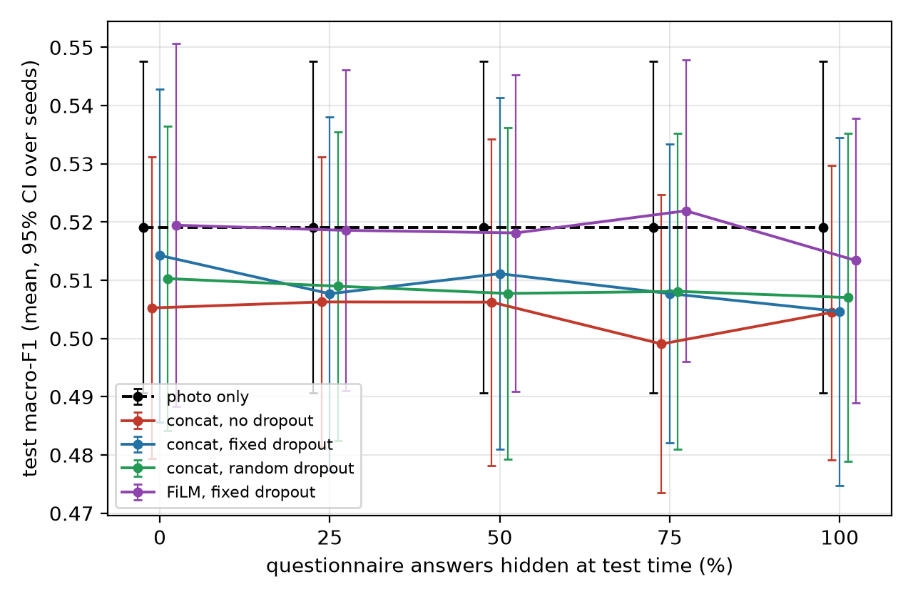
Figura 8.1. Macro-F1 pe testul SCIN în funcție de proporția de răspunsuri ascunse la testare (medie și interval de încredere de 95% pe zece seed-uri). Linia întreruptă: modelul doar cu fotografie, care nu citește chestionarul.

8.10 Encodere pre-antrenate înghețate și sondă liniară (E5)
Experimentul E5 compară rețeaua EfficientNet-B0 ajustată fin (toate straturile antrenate pe SCIN, secțiunea 8.4) cu encodere înghețate urmate de o sondă liniară. Un encoder înghețat este o rețea pre-antrenată ale cărei ponderi nu se mai modifică: fiecare imagine este transformată o singură dată într-un vector de trăsături. Sonda liniară (linear probe) este un singur strat liniar antrenat peste aceste trăsături, cu aceeași pondere a claselor ca modelul de referință și cu o penalizare L2 (termen care micșorează ponderile pentru a evita supraînvățarea), aleasă pe validare. Sonda măsoară cât de utile sunt trăsăturile ca atare pentru categoriile noastre.
S-au comparat șase encodere, în trei familii. (1) Supervizate pe ImageNet: EfficientNet-B0 (aceeași rețea, dar neajustată) și un Vision Transformer ViT-B/16 [45] pre-antrenat pe ImageNet-21k (14 milioane de imagini, 21.000 de clase). Un Vision Transformer împarte imaginea în pătrate mici (patch-uri) și le prelucrează cu mecanismul de atenție, care cântărește cât contează fiecare patch pentru celelalte. (2) Auto-supervizat general: DINOv2 ViT-B/14 [46], antrenat fără etichete pe 142 de milioane de imagini selectate, învățând ca două vederi diferite ale aceleiași imagini să aibă trăsături asemănătoare. (3) Modele fundație pentru dermatologie. Un model fundație este un model mare pre-antrenat pe date foarte multe și variate, gândit să fie refolosit pentru multe sarcini. PanDerm [23] este pre-antrenat auto-supervizat pe peste două milioane de imagini de boli de piele (clinice, dermatoscopice și din alte modalități), în două mărimi: Base (ViT-B/16, circa 86 de milioane de parametri) și Large (ViT-L/16, circa 303 milioane). DermLIP [24] este un model imagine-text de tip CLIP [22] (antrenare contrastivă: imaginea și descrierea ei sunt aduse aproape în același spațiu de trăsături, iar perechile nepotrivite sunt îndepărtate), antrenat pe circa un milion de perechi imagine-text din dermatologie; se folosește doar encoderul de imagine (ViT-B/16). Ponderile PanDerm au fost încărcate în implementarea timm a ViT; conversia a fost verificată față de codul autorilor (diferență maximă a trăsăturilor 2·10⁻⁶, adică doar rotunjire numerică).
Tabelul 8.9. Experimentul E5 pe testul SCIN (zece seed-uri; medie ± abatere standard; diferență pereche de macro-F1 cu interval bootstrap de 95% și numărul de seed-uri mai bune).
Model | Macro-F1 | Acuratețe echilibrată | ECE | Diferență față de modelul ajustat fin
EfficientNet-B0, ajustat fin (referință) | 0,519 ± 0,040 | 0,610 ± 0,038 | 0,079 ± 0,017 | referință
EfficientNet-B0 ImageNet, înghețat + sondă liniară | 0,447 ± 0,029 | 0,543 ± 0,065 | 0,139 ± 0,090 | -0,072 [-0,099; -0,044]; 0/10
ViT-B/16 ImageNet-21k, înghețat + sondă liniară | 0,450 ± 0,043 | 0,542 ± 0,069 | 0,095 ± 0,028 | -0,069 [-0,097; -0,039]; 0/10
ViT-B/14 DINOv2, înghețat + sondă liniară | 0,551 ± 0,064 | 0,635 ± 0,059 | 0,083 ± 0,027 | +0,032 [+0,005; +0,061]; 7/10
PanDerm-Base ViT-B/16, înghețat + sondă liniară | 0,553 ± 0,049 | 0,642 ± 0,071 | 0,128 ± 0,071 | +0,034 [+0,003; +0,066]; 8/10
PanDerm-Large ViT-L/16, înghețat + sondă liniară | 0,566 ± 0,044 | 0,662 ± 0,065 | 0,113 ± 0,062 | +0,047 [+0,017; +0,078]; 7/10
DermLIP ViT-B/16, înghețat + sondă liniară | 0,603 ± 0,046 | 0,689 ± 0,056 | 0,161 ± 0,115 | +0,084 [+0,052; +0,114]; 10/10
Rezultatele sunt în Tabelul 8.9. Sondele pe trăsături ImageNet rămân mult sub modelul ajustat fin (-0,072 și -0,069 macro-F1, mai slabe în toate cele zece seed-uri): pentru rețelele antrenate pe etichete ImageNet, ajustarea fină pe piele este necesară. Celelalte patru encodere depășesc modelul ajustat fin, iar ordinea urmează cât de apropiate de dermatologie sunt datele de pre-antrenare: DINOv2 +0,032 [+0,005; +0,061] (7/10 seed-uri, t-test pereche p = 0,185), PanDerm-Base +0,034 (8/10, p = 0,069), PanDerm-Large +0,047 [+0,017; +0,078] (7/10, p = 0,022) și DermLIP +0,084 [+0,052; +0,114], mai bun în toate cele zece seed-uri (p < 0,001; Wilcoxon p = 0,002). DermLIP atinge macro-F1 0,603 și acuratețe echilibrată 0,689. Câștigurile sunt pozitive la toate tonurile de piele; pentru DermLIP ele rămân semnificative după corecția Holm pentru eFST I-II, eMST 1-3 și eMST 4-6, precum și pentru acne (+0,163), eczema_dermatitis (+0,066) și normal_other (+0,156). Pentru redness_rosacea toate sondele sunt mai slabe sau la același nivel (DermLIP -0,050, interval care include 0; PanDerm-Large -0,119), însă categoria are în medie doar 6 cazuri de test pe seed.
Două limite contează pentru aplicație. Prima este calibrarea: eroarea de calibrare ECE (diferența medie dintre încrederea afișată și acuratețea reală) este mai mare pentru sondele PanDerm și DermLIP (0,113-0,161) decât pentru modelul ajustat fin (0,079); corecția ei este tratată în secțiunea 8.11. A doua este licența: PanDerm și DermLIP sunt publicate sub CC BY-NC-ND 4.0, care permite doar cercetare necomercială și interzice distribuirea unor versiuni modificate, în timp ce DINOv2 are licența Apache 2.0, care permite și utilizarea comercială.

8.11 Calibrarea încrederii și abținerea pe tonuri de piele (E4)
Experimentul E4 răspunde la RQ4: când modelul spune „nu sunt sigur, consultați un specialist”, face acest lucru la fel de des și la fel de corect pentru toate tonurile de piele? Sunt comparate cinci modele pe aceleași cazuri de test SCIN și aceleași zece seed-uri: EfficientNet-B0 ajustat fin, fuziunea FiLM (cea mai bună fuziune din E1) și sondele DINOv2, PanDerm-Large și DermLIP din E5 (ml/run_e4.py, ml/calibrate.py, ml/abstain.py).
Calibrarea. Un model este bine calibrat dacă, dintre cazurile la care afișează o încredere de 70%, circa 70% sunt corecte. Scalarea temperaturii [14] împarte ieșirile brute ale modelului (logiții) la un singur număr T înainte de softmax: T > 1 coboară încrederile prea mari, T < 1 le ridică pe cele prea mici, iar clasa prezisă nu se schimbă. T este ales pe validare, pentru fiecare seed, minimizând log-verosimilitatea negativă (NLL, media lui -log din probabilitatea dată clasei corecte; mai mică este mai bine). Pentru modelele care au salvat doar probabilitățile, logiții se obțin ca logaritmul probabilităților (softmax-ul nu se schimbă dacă se adună aceeași constantă la toți logiții); pentru EfficientNet-B0 și FiLM, probabilitățile complete au fost recalculate din checkpoint-uri, iar predicțiile au coincis 100% cu cele salvate.
Abținerea. Regula este: modelul răspunde doar dacă încrederea calibrată este cel puțin τ; altfel afișează recomandarea de a consulta un specialist. τ se alege pe validare astfel încât 80% din cazuri să primească răspuns (acoperire, coverage, de 80%) și se aplică neschimbat pe test. Fixarea acoperirii, nu a lui τ, face modelele comparabile: toate se pot abține pe aceeași proporție de cazuri, iar întrebarea este doar dacă se abțin pe cazurile potrivite și la fel de des pentru fiecare ton de piele. Se raportează: rata de abținere, acuratețea selectivă (acuratețea pe cazurile la care modelul răspunde), precizia abținerii (proporția cazurilor refuzate care ar fi fost greșite) și curba risc-acoperire [15] (rata de eroare pe cazurile cu răspuns, când se păstrează doar cele mai sigure x% dintre cazuri) cu aria de sub ea, AURC (mai mică este mai bine; T nu o schimbă, deoarece păstrează ordinea încrederilor). Intervalele pe grupe provin dintr-un bootstrap pe cazuri în interiorul fiecărui seed; diferențele dintre grupe sunt pereche și nu sunt corectate pentru comparații multiple.
Rezultate generale (Tabelul 8.10, Figura 8.2). Scalarea temperaturii aduce toate modelele la o eroare de calibrare apropiată (ECE 0,061-0,079): pentru sondele PanDerm-Large și DermLIP eroarea scade aproape la jumătate (0,113 → 0,067 și 0,161 → 0,077), iar pentru EfficientNet-B0, deja calibrat, T este aproape 1. Sondele separă mult mai bine răspunsurile corecte de cele greșite prin încredere: AURC scade față de EfficientNet-B0 cu 0,089 (DINOv2), 0,119 (PanDerm-Large) și 0,116 (DermLIP), în toate cele zece seed-uri; fuziunea FiLM aduce un câștig mic (-0,023, 8/10). La 80% acoperire, acuratețea selectivă este 0,607 pentru EfficientNet-B0 și 0,720 pentru DermLIP.
Tabelul 8.10. Calibrare și predicție selectivă pe testul SCIN (medii pe zece seed-uri; acoperire țintă 80%, τ ales pe validare).
Model | T | ECE înainte → după | AURC | Acuratețe | Acuratețe selectivă (80%)
EfficientNet-B0, ajustat fin | 0,93 | 0,079 → 0,074 | 0,345 | 0,564 | 0,607
Fuziune FiLM (fotografie + chestionar) | 1,01 | 0,076 → 0,079 | 0,322 | 0,584 | 0,616
DINOv2 + sondă liniară | 1,06 | 0,083 → 0,061 | 0,256 | 0,626 | 0,676
PanDerm-Large + sondă liniară | 1,44 | 0,113 → 0,067 | 0,226 | 0,641 | 0,699
DermLIP + sondă liniară | 1,15 | 0,161 → 0,077 | 0,229 | 0,670 | 0,720
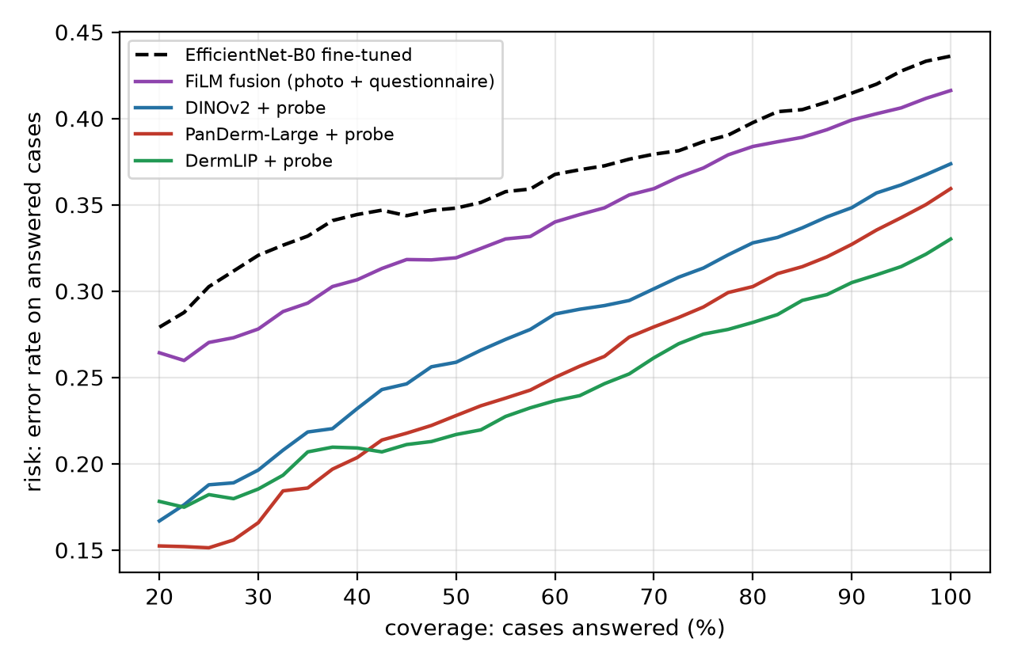
Figura 8.2. Curba risc-acoperire pe testul SCIN (medie pe zece seed-uri): rata de eroare pe cazurile cu răspuns când se păstrează doar cele mai sigure x% dintre cazuri.
Rezultate pe tonuri de piele (Tabelul 8.11, Figura 8.3). Pe SCIN, rata de abținere este aproape aceeași pentru toate grupele eFST și eMST (20-25%); singura diferență cu interval care exclude 0 este că fuziunea FiLM se abține mai rar pe eFST V-VI (-6,0 puncte procentuale). Corectitudinea răspunsurilor nu este însă egală: pe cazurile eMST 4-6, acuratețea selectivă este mai mică decât pe eMST 1-3 la toate modelele (de la -4,6 la -8,9 puncte, toate intervalele sub 0). Regula de abținere nu elimină deci decalajul, deoarece modelul nu este mai nesigur acolo unde greșește mai des. Sondele pe modele fundație reduc decalajul (de la -8,9 la -4,6 până la -6,4 puncte), dar nu îl elimină. Pe Fitzpatrick17k (zero-shot, cu T și τ din SCIN, intervale prin bootstrap pe imagini), EfficientNet-B0 se abține mai des pe pielea închisă (27,5% la eFST I-II, 38,8% la V-VI; +11,2 [8,0; 14,1] puncte) și, când răspunde, are o acuratețe mai mică (-5,0 [-9,5; -0,4] puncte). Pe fotografii dintr-un domeniu necunoscut, recomandarea de a consulta un specialist ar apărea deci mai des pentru persoanele cu piele închisă.
Tabelul 8.11. Abținerea pe tonuri de piele (SCIN, cazuri de test din zece seed-uri; diferențe în puncte procentuale cu interval bootstrap de 95%).
Model | Abținere eFST I-II (%) | III-IV (%) | V-VI (%) | V-VI minus I-II | Acuratețe selectivă eMST 4-6 minus 1-3
EfficientNet-B0, ajustat fin | 22,0 | 21,5 | 21,2 | -0,8 [-7,1; +5,3] | -8,9 [-13,9; -4,1]
Fuziune FiLM | 20,2 | 20,4 | 14,2 | -6,0 [-10,8; -0,5] | -8,1 [-12,6; -3,3]
DINOv2 + sondă | 22,5 | 19,2 | 19,0 | -3,5 [-9,0; +1,8] | -4,9 [-9,3; -0,4]
PanDerm-Large + sondă | 21,2 | 20,1 | 25,2 | +4,0 [-1,7; +10,1] | -4,6 [-9,2; -0,2]
DermLIP + sondă | 20,3 | 21,0 | 24,8 | +4,5 [-1,7; +10,2] | -6,4 [-10,8; -1,7]
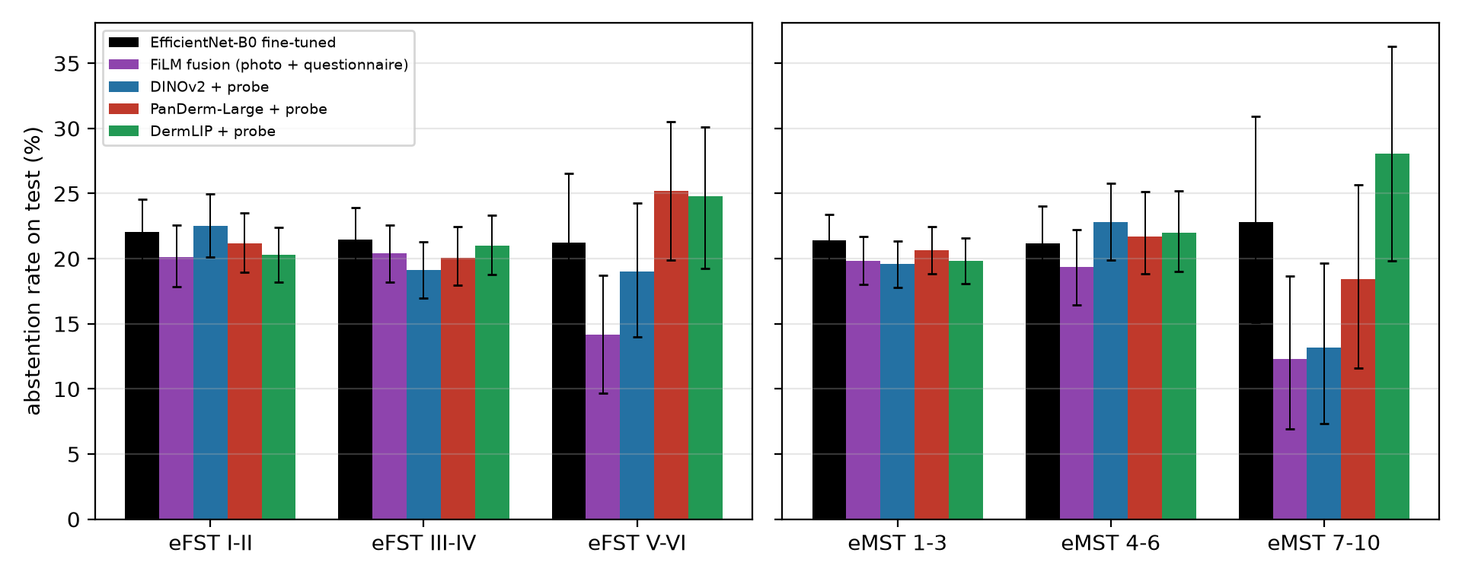
Figura 8.3. Rata de abținere pe grupe eFST și eMST la 80% acoperire (interval bootstrap de 95%).
Răspunsul la RQ4: în domeniul de antrenare, modelele sunt nesigure la fel de des pentru toate tonurile, dar nu la fel de corect: pentru eMST 4-6 răspunsurile date sunt mai des greșite. În afara domeniului, abținerea crește odată cu tonul pielii. Pentru aplicație rezultă trei decizii: încrederea afișată este cea calibrată; pragul τ se alege pentru acoperirea dorită și se verifică pe tonuri; modelul candidat este o sondă pe un model fundație. DermLIP și PanDerm au cele mai bune rezultate, dar licența lor permite doar cercetare necomercială; DINOv2 (Apache 2.0) rămâne cu 0,069 acuratețe selectivă peste EfficientNet-B0 și are cea mai mică eroare de calibrare după scalare (0,061), deci este varianta potrivită pentru o aplicație care poate fi distribuită.
Verificarea externă extinsă. Ambele modele candidate (EfficientNet-B0 și DINOv2 + sondă) au fost aplicate, cu T și τ din SCIN, pe toate imaginile din Fitzpatrick17k (16.571) și din DDI [19] (656 de imagini cu diagnostic confirmat prin biopsie, distribuite echilibrat pe tonuri: 208 FST I-II, 241 III-IV, 207 V-VI; toate fișierele au fost verificate: complete, lizibile, fără duplicate exacte). Imaginile sunt împărțite în două: în domeniu (diagnosticul corespunde uneia dintre cele patru categorii) și în afara domeniului (orice alt diagnostic, pe care modelul nu l-a văzut niciodată; aici răspunsul corect este abținerea). DDI conține doar 178 de imagini în domeniu, dintre care 172 normal_other (nevi și veruci), deci nu permite un macro-F1 util, dar conține 171 de leziuni maligne (de exemplu melanom), toate în afara domeniului. Intervalele provin dintr-un bootstrap pe imagini întregi, deoarece aceleași imagini sunt evaluate de toate cele zece modele.
Tabelul 8.12. Modelele candidate pe seturile externe, zero-shot, cu T și τ din SCIN (medii pe zece modele; în afara domeniului și pentru leziunile maligne abținerea este răspunsul corect).
Set | Model | Acuratețe în domeniu (%) | Abținere în domeniu FST I-II / V-VI (%) | Abținere în afara domeniului: total (I-II / V-VI) (%) | Leziuni maligne cu răspuns sigur (%)
Fitzpatrick17k | EfficientNet-B0 | 42,9 | 27,5 / 38,8 | 31,6 (29,9 / 36,0) | -
Fitzpatrick17k | DINOv2 + sondă | 53,8 | 16,6 / 14,0 | 18,6 (19,7 / 15,4) | -
DDI | EfficientNet-B0 | 45,6 | 45,9 / 46,2 | 45,5 (44,4 / 41,1) | 55,0 (52,7 / 70,0)
DDI | DINOv2 + sondă | 25,6 | 28,8 / 10,4 | 21,4 (25,2 / 16,6) | 79,5 (79,0 / 87,3)
Rezultatele (Tabelul 8.12) arată o limită importantă a regulii de abținere. Pe imaginile în domeniu din Fitzpatrick17k, DINOv2 este mult mai precis decât EfficientNet-B0 (53,8% față de 42,9%) și fără diferență între tonuri. Pe imaginile în afara domeniului însă, încrederea nu separă cazurile necunoscute: DINOv2 se abține la doar 18,6% dintre ele în Fitzpatrick17k și la 21,4% în DDI, aproape cât pe cele cunoscute, și mai rar pe pielea închisă (DDI: 25,2% la FST I-II, 16,6% la V-VI). Cel mai grav, DINOv2 dă un răspuns sigur, cu o categorie benignă (mai ales eczema_dermatitis), pentru 79,5% dintre leziunile maligne din DDI (87,3% la FST V-VI); EfficientNet-B0 face același lucru pentru 55,0% (70,0% la V-VI). Concluzia este că abținerea bazată pe încredere funcționează în domeniul de antrenare (secțiunile de mai sus), dar nu poate fi folosită ca filtru de siguranță pentru afecțiuni grave din afara celor patru categorii.
Decizia pentru aplicație. Modelul livrat este DINOv2 ViT-B/14 cu sonda liniară, cu încrederea calibrată și pragul τ, ales pentru licența Apache 2.0 (permite publicarea și utilizarea comercială), acuratețea selectivă de 0,676 și cea mai mică eroare de calibrare după scalare. Din rezultatul extern rezultă două cerințe: aplicația afișează permanent că nu evaluează leziuni suspecte (alunițe care se schimbă, leziuni care sângerează) și trimite direct la medic pentru ele, iar înainte de livrare se adaugă un detector separat pentru imagini în afara domeniului (de exemplu distanța trăsăturilor DINOv2 față de cele din antrenare), evaluat pe aceleași seturi externe și pe tonuri de piele.

8.12 Explicabilitate: Grad-CAM și verificarea de sănătate
Grad-CAM [47] explică o predicție printr-o hartă de căldură: activările unui strat al rețelei sunt ponderate cu gradientul scorului clasei prezise, iar partea pozitivă arată regiunile imaginii care au crescut acel scor. Pentru EfficientNet-B0 se folosește ultimul strat convoluțional; pentru DINOv2 (Vision Transformer), intrarea ultimului bloc, cu token-urile de patch rearanjate în grila lor (37 × 37 la 518 pixeli). Scriptul ml/run_gradcam.py calculează harta clasei prezise pentru toate cazurile de test din cele zece seed-uri (2.708 pe model). Exemplele vizuale (cazuri corecte, greșite și cu abținere, pe grupe eFST) rămân locale, deoarece conțin fotografii SCIN care nu sunt redistribuite; în lucrare se raportează doar măsuri numerice.
Verificarea de sănătate prin randomizarea modelului [48]: o hartă care rămâne la fel când ponderile pe care ar trebui să le explice sunt distruse nu explică nimic. Se compară harta modelului antrenat cu harta obținută după înlocuirea cu zgomot a ponderilor clasificatorului și apoi și a ultimelor blocuri ale encoderului, prin corelația Spearman (corelația rangurilor, între -1 și 1; 0 = fără legătură). Se mai măsoară cât de concentrată este harta (proporția masei în cei mai fierbinți 10% pixeli) și raportul de bordură: masa hărții pe pixel în zona neagră de completare a imaginii (letterbox), raportată la media pe imagine (1 = nicio preferință; mult peste 1 = modelul se uită la bordură, o scurtătură).
Tabelul 8.13. Grad-CAM pe testul SCIN (2.708 cazuri pe model, zece seed-uri; ρ = corelația Spearman cu harta modelului antrenat, medie ± abatere standard).
Model | ρ, clasificator randomizat | ρ, clasificator + vârful encoderului | Cazuri cu |ρ| < 0,3 | Masa în top 10% pixeli | Raport de bordură (mediană) | Cazuri cu raport > 2
EfficientNet-B0, ajustat fin | 0,10 ± 0,44 | 0,02 ± 0,39 | 41,7% | 0,32 | 0,25 | 0,6%
DINOv2 + sondă liniară | 0,02 ± 0,24 | 0,02 ± 0,21 | 77,5% | 0,39 | 0,67 | 3,7%
Rezultatele (Tabelul 8.13): ambele modele trec verificarea în medie (corelații 0,02-0,10 după randomizare), dar DINOv2 o trece mai consecvent: la 77,5% dintre cazuri corelația după randomizarea clasificatorului este sub 0,3 în valoare absolută, față de 41,7% la EfficientNet-B0, ale cărui hărți depind mult de activările generale ale ultimului strat. Hărțile DINOv2 sunt mai concentrate (0,39 față de 0,32), dar acordă mai multă atenție bordurii (mediană 0,67 față de 0,25; 3,7% dintre cazuri peste dublul mediei, față de 0,6%), mai ales la predicțiile acne și normal_other. Este un efect cunoscut al Vision Transformer-ilor de tip DINOv2 fără token-uri de registru, care stochează informație globală în patch-uri fără conținut [49]. Concentrarea hărților nu diferă între tonurile de piele (0,36-0,41 la toate grupele eFST, pentru cazuri corecte, greșite și cu abținere). Pentru aplicație, harta DINOv2 este afișată doar ca indicație generală, iar ca îmbunătățire se propune completarea prin reflexie în locul bordurii negre sau varianta DINOv2 cu registre.

Capitolul 9. Concluzii și direcții viitoare
[De redactat: concluzii și direcții viitoare, inclusiv traseul pentru tendințe și monetizare.]

Anexe
[De redactat: modelul de date și indecșii, documentația API, fișa modelului (*model card*), texte de consimțământ și confidențialitate.]

Anexa A. Planificarea proiectului: enunțul domeniului, WBS și riscurile
Proiectul a fost planificat după procesele de management al domeniului din ghidul PMBOK [42]. Domeniul proiectului înseamnă tot lucrul necesar pentru a produce livrabilele, și numai acesta. Planificarea are trei documente: carta proiectului (care autorizează proiectul și fixează obiectivele de nivel înalt), enunțul domeniului (scope statement) și structura de descompunere a lucrărilor (Work Breakdown Structure, WBS) cu dicționarul ei. Ultimele două, împreună cu enunțul, formează baza de referință a domeniului: după aprobare, orice schimbare de domeniu se face doar printr-o cerere de schimbare analizată ca impact asupra timpului, efortului și calității.
Enunțul domeniului (fișierul docs/Enuntul_domeniului_Giotina.docx) descrie scopul proiectului, obiectivele SMART (specifice, măsurabile, realizabile, relevante și încadrate în timp), produsul și cerințele de nivel înalt, nouă livrabile, domeniul inclus și cel exclus, criteriile de acceptare verificabile ale fiecărui livrabil, constrângerile, ipotezele și aprobările. Excluderile scrise explicit (diagnosticul medical, monetizarea, teleconsultația, publicarea în magazinele de aplicații, mentenanța după susținere și funcțiile „stretch”) sunt prima apărare împotriva extinderii necontrolate a domeniului (scope creep). Constrângerile (limite impuse, de exemplu termenele și licența SCIN) sunt separate de ipoteze (lucruri considerate adevărate fără a fi dovedite, de exemplu disponibilitatea a cel puțin cinci testeri beta), deoarece o ipoteză falsă devine un risc.
WBS-ul (Figura A.1, fișierul docs/WBS_Giotina.docx) este descompunerea ierarhică a lucrului în livrabile, nu în activități. Nivelul 1 este proiectul, nivelul 2 sunt cele 10 livrabile majore din enunț (managementul proiectului, cercetarea și cerințele, proiectarea, componenta ML, backend-ul, aplicația mobilă, testarea, articolul, teza și livrarea aplicației), iar sub ele urmează componentele și pachetele de lucru, la nivelul 3 sau 4, după ramură; organizarea pe livrabile la nivelul 2 este una dintre variantele descrise în literatura de management al proiectelor IT [43]. Un pachet de lucru este elementul cel mai de jos al WBS-ului, pentru care efortul se estimează, se atribuie unui responsabil și se verifică printr-un rezultat clar; un element de sumar nu are efort propriu, ci suma copiilor lui. Codul fiecărui element începe cu codul părintelui (de exemplu 1.4 → 1.4.3 → 1.4.3.2). Cele 60 pachete au între 6 și 40 ore de efort; pachetele mai mari de 40 de ore au fost descompuse la nivelul 4, ca fiecare să poată fi urmărit între două rapoarte lunare de stare (regula 8/80 cere între 8 și 80 de ore). Efortul total este de 1290 de ore, dintre care 280 pentru componenta ML, și este egal cu bugetul de efort din enunțul domeniului. Aceasta este regula 100%: ramurile acoperă tot lucrul din enunț, inclusiv managementul proiectului, iar fiecare lucru apare o singură dată (de exemplu, testele unitare aparțin pachetului componentei testate, iar ramura de testare conține doar planul de testare, testele de integrare, end-to-end, de securitate, beta și remedierea defectelor). Toate pachetele au un singur responsabil, autoarea, care este singurul membru al echipei; coordonatorul este consultat, dar nu execută pachete.
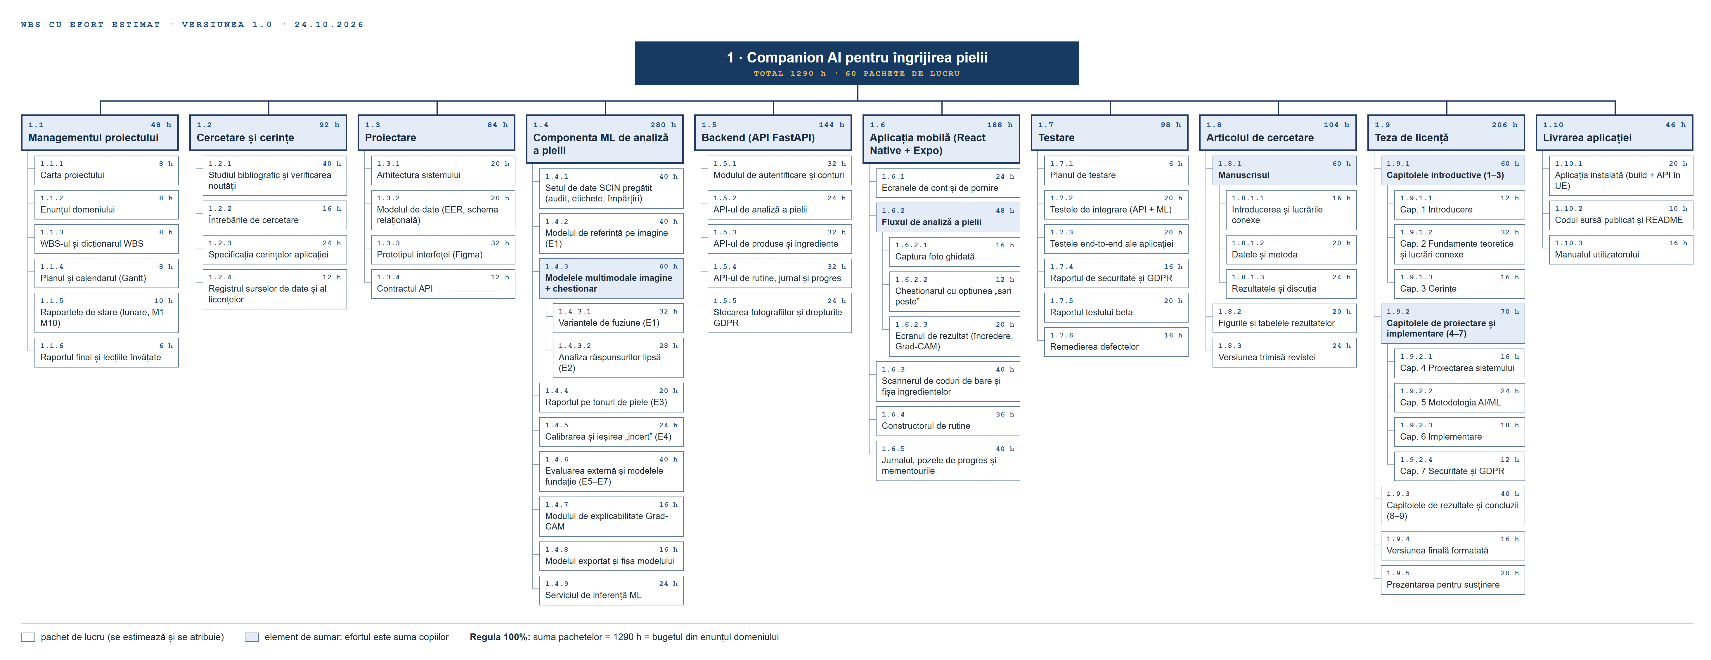
Figura A.1. Structura de descompunere a lucrărilor (WBS) a proiectului, cu efortul estimat pe fiecare element; elementele de sumar sunt colorate, pachetele de lucru sunt albe (versiunea 1.0, 24.10.2026).
Documentul WBS mai conține tabelul tuturor pachetelor, cu efortul, responsabilul și starea la 24.10.2026, și dicționarul WBS cu fișele a patru pachete de lucru (1.4.5, 1.5.1, 1.6.3 și 1.8.3). Fiecare fișă are descrierea lucrului, criteriile de acceptare, responsabilul după matricea RACI (R = execută, A = răspunde, C = consultat, I = informat), efortul, dependențele și riscurile. Pentru pachetul 1.5.1 (modulul de autentificare, 32 de ore) au fost derivate șapte activități, a căror sumă este egală cu efortul pachetului; abia la acest nivel apar verbele și ordinea lucrului, care trec apoi în calendarul proiectului (diagrama Gantt).
Managementul riscurilor a pornit de la enunțul domeniului și de la WBS (fișierele docs/Managementul_riscurilor_Giotina.docx și docs/Registrul_riscurilor_Giotina.xlsx). Un risc este un eveniment incert care, dacă apare, afectează cel puțin un obiectiv al proiectului; spre deosebire de o problemă, care s-a produs deja, are o probabilitate. Fiecare risc a fost formulat ca lanț cauză → eveniment → efect și legat de pachetele WBS afectate. Sursele au fost ipotezele din enunț (fiecare ipoteză falsă devine un risc), parcurgerea WBS-ului pachet cu pachet și jurnalul proiectului. Riscurile au fost grupate în structura de defalcare a riscurilor (Risk Breakdown Structure, RBS, Figura A.2), adică ierarhia surselor de risc: patru categorii (tehnic, managementul proiectului, organizațional, extern), subcategorii și, la ultimul nivel, cele 10 riscuri concrete.
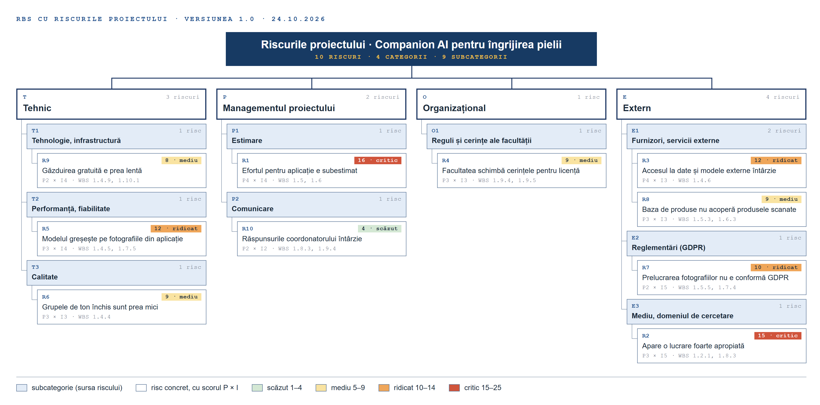
Figura A.2. Structura de defalcare a riscurilor (RBS), cu scorul P × I al fiecărui risc și pachetele WBS afectate.
Fiecare risc a primit o probabilitate P și un impact I pe scale de la 1 la 5. Probabilitatea are intervale procentuale care nu se suprapun (de exemplu 3 = 25–50%), iar impactul are praguri adaptate proiectului, în săptămâni de întârziere, ore de efort și efect asupra livrabilelor (de exemplu 4 = 3–6 săptămâni, 80–200 de ore sau o funcție principală lipsă la termenul MVP-ului). Scorul P × I plasează riscul într-una din zonele matricei 5 × 5 (Figura A.3): scăzut (1–4), mediu (5–9), ridicat (10–14) și critic (15–25). Cele mai mari riscuri sunt R1 (efortul pentru aplicație e subestimat, scor 16) și R2 (apare o lucrare foarte apropiată, scor 15). Registrul riscurilor conține pentru fiecare risc strategia de răspuns (evitare, atenuare, transfer, acceptare sau escaladare), acțiunile concrete cu termen, declanșatorul (semnul că riscul se produce) și responsabilul; riscurile critice au și un plan de contingență (plan B), cu riscul rezidual și riscul secundar. Registrul se revizuiește la fiecare raport lunar de stare.
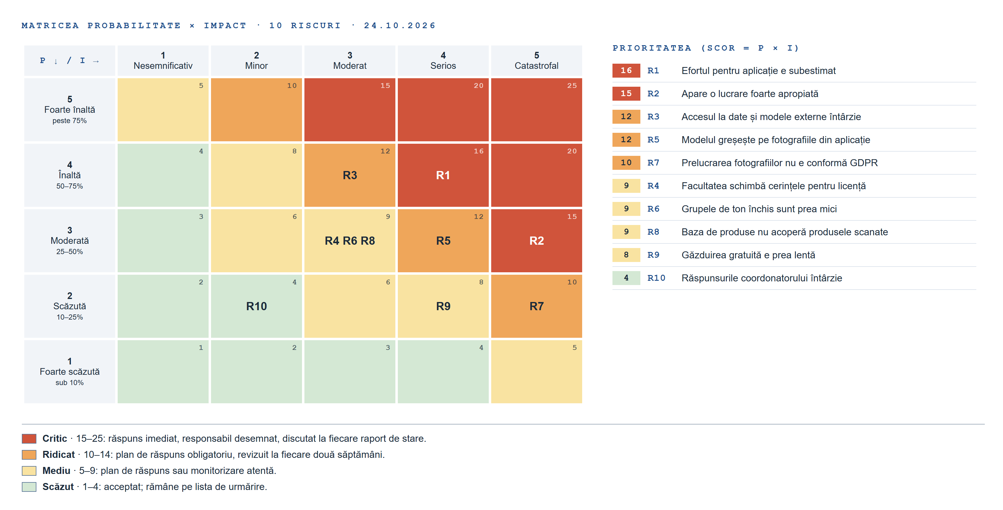
Figura A.3. Matricea probabilitate × impact cu cele zece riscuri și ordinea lor de prioritate.

Bibliografie
[1] Google Research, SCIN: Skin Condition Image Network, depozit GitHub. https://github.com/google-research-datasets/scin
[2] Google Research Blog, SCIN: A new resource for representative dermatology images. https://research.google/blog/scin-a-new-resource-for-representative-dermatology-images/
[3] Google Research, documentația schemei setului de date SCIN. https://github.com/google-research-datasets/scin/blob/main/dataset_schema.md
[4] Google Research, SCIN Data Use License. https://github.com/google-research-datasets/scin/blob/main/LICENSE
[5] Fitzpatrick, T. B., The validity and practicality of sun-reactive skin types I through VI, Archives of Dermatology 124(6), 1988, 869–871. https://doi.org/10.1001/archderm.1988.01670060015008
[6] Google Research, Monk Skin Tone Scale. https://skintone.google/
[7] M. Tan, Q. V. Le, EfficientNet: Rethinking Model Scaling for Convolutional Neural Networks, ICML 2019. https://arxiv.org/abs/1905.11946
[8] R. Wightman, PyTorch Image Models (timm), GitHub repository. https://github.com/huggingface/pytorch-image-models
[9] I. Loshchilov, F. Hutter, Decoupled Weight Decay Regularization, ICLR 2019. https://arxiv.org/abs/1711.05101
[10] I. Loshchilov, F. Hutter, SGDR: Stochastic Gradient Descent with Warm Restarts, ICLR 2017. https://arxiv.org/abs/1608.03983
[11] T.-Y. Lin, P. Goyal, R. Girshick, K. He, P. Dollár, Focal Loss for Dense Object Detection, ICCV 2017. https://arxiv.org/abs/1708.02002
[12] B. Efron, R. J. Tibshirani, An Introduction to the Bootstrap, Chapman & Hall/CRC, 1993. https://doi.org/10.1201/9780429246593
[13] A. Howard, M. Sandler, G. Chu, L.-C. Chen, B. Chen, M. Tan, W. Wang, Y. Zhu, R. Pang, V. Vasudevan, Q. V. Le, H. Adam, Searching for MobileNetV3, ICCV 2019. https://arxiv.org/abs/1905.02244
[14] C. Guo, G. Pleiss, Y. Sun, K. Q. Weinberger, On Calibration of Modern Neural Networks, ICML 2017. https://arxiv.org/abs/1706.04599
[15] Y. Geifman, R. El-Yaniv, Selective Classification for Deep Neural Networks, NeurIPS 2017. https://arxiv.org/abs/1705.08500
[16] S. Sagawa, P. W. Koh, T. B. Hashimoto, P. Liang, Distributionally Robust Neural Networks for Group Shifts, ICLR 2020. https://arxiv.org/abs/1911.08731
[17] M. Buda, A. Maki, M. A. Mazurowski, A systematic study of the class imbalance problem in convolutional neural networks, Neural Networks 106, 2018. https://arxiv.org/abs/1710.05381
[18] PyTorch documentation, torch.utils.data.WeightedRandomSampler. https://docs.pytorch.org/docs/stable/data.html#torch.utils.data.WeightedRandomSampler
[19] R. Daneshjou et al., Disparities in dermatology AI performance on a diverse, curated clinical image set, Science Advances 8(32), 2022. https://doi.org/10.1126/sciadv.abq6147
[20] M. Groh et al., Evaluating Deep Neural Networks Trained on Clinical Images in Dermatology with the Fitzpatrick 17k Dataset, CVPR Workshops 2021. https://arxiv.org/abs/2104.09957
[21] G. Alain, Y. Bengio, Understanding intermediate layers using linear classifier probes, arXiv 2016. https://arxiv.org/abs/1610.01644
[22] A. Radford et al., Learning Transferable Visual Models From Natural Language Supervision, ICML 2021. https://arxiv.org/abs/2103.00020
[23] S. Yan et al., A multimodal vision foundation model for clinical dermatology (PanDerm), Nature Medicine 2025. https://www.nature.com/articles/s41591-025-03747-y
[24] S. Yan et al., Derm1M: A Million-scale Vision-Language Dataset Aligned with Clinical Ontology Knowledge for Dermatology (DermLIP), ICCV 2025. https://arxiv.org/abs/2503.14911
[25] I. Goodfellow, Y. Bengio, A. Courville, Deep Learning, MIT Press 2016, chapter 6 (deep feedforward networks). https://www.deeplearningbook.org/
[26] J. Arevalo, T. Solorio, M. Montes-y-Gómez, F. A. González, Gated Multimodal Units for Information Fusion, ICLR Workshop 2017. https://arxiv.org/abs/1702.01992
[27] E. Perez, F. Strub, H. de Vries, V. Dumoulin, A. Courville, FiLM: Visual Reasoning with a General Conditioning Layer, AAAI 2018. https://arxiv.org/abs/1709.07871
[28] Student (W. S. Gosset), The Probable Error of a Mean, Biometrika 6(1), 1908. https://doi.org/10.1093/biomet/6.1.1
[29] R. Roelofs, N. Cain, J. Shlens, M. C. Mozer, Mitigating Bias in Calibration Error Estimation, AISTATS 2022. https://arxiv.org/abs/2012.08668
[30] C. Genest, J. V. Zidek, Combining Probability Distributions: A Critique and an Annotated Bibliography, Statistical Science 1(1), 1986. https://doi.org/10.1214/ss/1177013825
[31] S. Holm, A Simple Sequentially Rejective Multiple Test Procedure, Scandinavian Journal of Statistics 6(2), 1979. https://www.jstor.org/stable/4615733
[32] F. Wilcoxon, Individual Comparisons by Ranking Methods, Biometrics Bulletin 1(6), 1945. https://doi.org/10.2307/3001968
[33] A. Ward, J. Li, J. Wang et al., Crowdsourcing Dermatology Images with Google Search Ads: Creating a Real-World Skin Condition Dataset, JAMA Network Open 2024. https://arxiv.org/abs/2402.18545
[34] T. Fawcett, An introduction to ROC analysis, Pattern Recognition Letters 27(8), 2006. https://doi.org/10.1016/j.patrec.2005.10.010
[35] N. Srivastava, G. Hinton, A. Krizhevsky, I. Sutskever, R. Salakhutdinov, Dropout: A Simple Way to Prevent Neural Networks from Overfitting, Journal of Machine Learning Research 15, 2014. https://jmlr.org/papers/v15/srivastava14a.html
[36] N. Neverova, C. Wolf, G. Taylor, F. Nebout, ModDrop: Adaptive Multi-Modal Gesture Recognition, IEEE Transactions on Pattern Analysis and Machine Intelligence 38(8), 2016. https://doi.org/10.1109/TPAMI.2015.2461544
[37] W. Wang, D. Tran, M. Feiszli, What Makes Training Multi-Modal Classification Networks Hard?, CVPR 2020. https://arxiv.org/abs/1905.12681
[38] D. H. Wolpert, Stacked generalization, Neural Networks 5(2), 1992. https://doi.org/10.1016/S0893-6080(05)80023-1
[39] P. P. Chen, The Entity-Relationship Model: Toward a Unified View of Data, ACM Transactions on Database Systems 1(1), 9-36, 1976. https://doi.org/10.1145/320434.320440
[40] T. J. Teorey, D. Yang, J. P. Fry, A Logical Design Methodology for Relational Databases Using the Extended Entity-Relationship Model, ACM Computing Surveys 18(2), 197-222, 1986. https://doi.org/10.1145/7474.7475
[41] draw.io (diagrams.net), instrument de realizare a diagramelor, JGraph Ltd. https://www.drawio.com/
[42] Project Management Institute, A Guide to the Project Management Body of Knowledge (PMBOK Guide), ediția a 6-a, 2017. https://www.pmi.org/pmbok-guide-standards/foundational/pmbok
[43] K. Schwalbe, Information Technology Project Management, ediția a 9-a, Cengage Learning, 2019
[44] K. Abhishek, A. Jain, G. Hamarneh, Investigating the Quality of DermaMNIST and Fitzpatrick17k Dermatological Image Datasets, Scientific Data 12, 196, 2025. https://doi.org/10.1038/s41597-025-04382-5
[45] A. Dosovitskiy et al., An Image is Worth 16x16 Words: Transformers for Image Recognition at Scale, ICLR 2021. https://arxiv.org/abs/2010.11929
[46] M. Oquab et al., DINOv2: Learning Robust Visual Features without Supervision, Transactions on Machine Learning Research, 2024. https://arxiv.org/abs/2304.07193
[47] R. R. Selvaraju et al., Grad-CAM: Visual Explanations from Deep Networks via Gradient-based Localization, ICCV 2017. https://arxiv.org/abs/1610.02391
[48] J. Adebayo et al., Sanity Checks for Saliency Maps, NeurIPS 2018. https://arxiv.org/abs/1810.03292
[49] T. Darcet, M. Oquab, J. Mairal, P. Bojanowski, Vision Transformers Need Registers, ICLR 2024. https://arxiv.org/abs/2309.16588
[50] The Fountain Institute, 7 Signs a UI Has Been Vibe Coded (And How to Avoid Them). https://www.thefountaininstitute.com/blog/signs-vibe-coded-ui
[51] W3C, Web Content Accessibility Guidelines (WCAG) 2.2, 2023. https://www.w3.org/TR/WCAG22/
[52] Apple, Human Interface Guidelines: Tab bars. https://developer.apple.com/design/human-interface-guidelines/tab-bars
[53] Google Fonts, Young Serif (SIL Open Font License 1.1). https://fonts.google.com/specimen/Young+Serif
[54] Google Fonts, Hanken Grotesk (SIL Open Font License 1.1). https://fonts.google.com/specimen/Hanken+Grotesk

